[ TÊN TRƯỜNG, vui lòng điền ]
[ KHOA CÔNG NGHỆ THÔNG TIN, vui lòng điền ]
BÁO CÁO CHUYÊN ĐỀ TỐT NGHIỆP
XÂY DỰNG HỆ THỐNG THƯƠNG MẠI ĐIỆN TỬ KÍNH MẮT
TÍCH HỢP THỬ KÍNH ẢO VÀ PHÂN TÍCH CẢM XÚC
ĐÁNH GIÁ SẢN PHẨM
Building an eyewear e-commerce system with virtual try-on and product review sentiment analysis
Giảng viên hướng dẫn: ThS. Đỗ Minh Tiến
Sinh viên thực hiện: Nguyễn Thị Hồng Minh MSSV: 25410256
Lớp: [ Điền lớp ]
TP. Hồ Chí Minh, tháng 9 năm 2026

NHẬN XÉT CỦA GIẢNG VIÊN HƯỚNG DẪN

……………, ngày …… tháng …… năm 2026
Người nhận xét
Ký và ghi rõ họ tên

LỜI CẢM ƠN
Em xin gửi lời cảm ơn chân thành đến giảng viên hướng dẫn vì đã đồng hành, định hướng và góp ý trong suốt quá trình thực hiện chuyên đề, giúp em vận dụng được kiến thức đã học về phát triển web, cơ sở dữ liệu và trí tuệ nhân tạo vào một sản phẩm thực tế.
Do thời gian và kinh nghiệm còn hạn chế, chuyên đề chắc chắn còn nhiều thiếu sót. Em rất mong nhận được sự góp ý của giảng viên để tiếp tục hoàn thiện.
Em xin chân thành cảm ơn.

MỤC LỤC
Bấm chuột phải vào bảng dưới, chọn Update Field hoặc Cập nhật trường để tự động điền đúng số trang sau khi hoàn tất chỉnh sửa nội dung.

DANH MỤC HÌNH VẼ
Hình 3.1. Sơ đồ use case tổng quát của hệ thống
Hình 3.2. Sơ đồ ERD cơ sở dữ liệu
Hình 5.1. Giao diện trang đăng ký tài khoản
Hình 5.2. Giao diện trang đăng nhập
Hình 5.3. Bước 1 quên mật khẩu: xác minh tài khoản
Hình 5.4. Bước 2 quên mật khẩu: đặt mật khẩu mới
Hình 5.5. Phần đầu trang chủ
Hình 5.6. Khối "Khám phá sản phẩm" trên trang chủ
Hình 5.7. Kết quả tìm kiếm với từ khoá "dublin"
Hình 5.8. Trang chi tiết sản phẩm Dublin
Hình 5.9. Khối viết đánh giá
Hình 5.10. Phần đánh giá sau khi gửi, kèm nhãn cảm xúc
Hình 5.11. Cửa sổ thử kính ảo với mẫu Dublin
Hình 5.12. Đổi sang mẫu Incantation
Hình 5.13. Giỏ hàng của khách vãng lai
Hình 5.14. Giỏ hàng của thành viên
Hình 5.15. Cửa sổ chọn hình thức thanh toán và đơn vị vận chuyển
Hình 5.16. Trang "Đơn hàng của tôi" sau khi thanh toán
Hình 5.17. Đơn hàng #19 sau khi huỷ
Hình 5.18. Trang "Sản phẩm yêu thích"
Hình 5.19. Trang hồ sơ cá nhân
Hình 5.20. Trang đăng nhập quản trị
Hình 5.21. Trang chủ quản trị
Hình 5.22. Danh sách đơn hàng
Hình 5.23. Chi tiết đơn hàng #19
Hình 5.24. Danh sách sản phẩm
Hình 5.25. Trang sửa sản phẩm Dublin
Hình 5.26. Danh sách danh mục sản phẩm
Hình 5.27. Danh sách người dùng
Hình 5.28. Trang sửa ảnh kính AR của Dublin
Hình 5.29. Danh sách ví điện tử
Hình 5.30. Danh sách đánh giá kèm thống kê cảm xúc

DANH MỤC BẢNG
Bảng 3.1. Bảng đặc tả use case
Bảng 3.2. Danh sách các bảng dữ liệu
Bảng 3.3. Cấu trúc bảng User (accounts)
Bảng 3.4. Cấu trúc bảng Category (products)
Bảng 3.5. Cấu trúc bảng Product (products)
Bảng 3.6. Cấu trúc bảng ProductImage (products)
Bảng 3.7. Cấu trúc bảng Cart (cart)
Bảng 3.8. Cấu trúc bảng CartItem (cart)
Bảng 3.9. Cấu trúc bảng Order (orders)
Bảng 3.10. Cấu trúc bảng OrderItem (orders)
Bảng 3.11. Cấu trúc bảng Favorite (favorites)
Bảng 3.12. Cấu trúc bảng Favorite_Product (favorites)
Bảng 3.13. Cấu trúc bảng Review (reviews)
Bảng 3.14. Cấu trúc bảng ReviewMedia (reviews)
Bảng 3.15. Cấu trúc bảng Wallet (wallet)
Bảng 3.16. Cấu trúc bảng Transaction (wallet)
Bảng 3.17. Cấu trúc bảng GlassesOverlay (tryon)
Bảng 4.1. Các thư viện chính và vai trò trong dự án, theo requirements.txt
Bảng 4.2. URL và router của toàn hệ thống
Bảng 4.3. Giải thích các hàm và phương thức chính
Bảng 4.4. Luồng xử lý một khung hình giữa trình duyệt và server
Bảng 4.5. FPS trước và sau khi áp dụng 5 kỹ thuật tối ưu, đo trên pipeline xử lý thật, 120 khung hình mỗi lần đo
Bảng 4.6. So sánh đóng góp của từng kỹ thuật tối ưu riêng lẻ
Bảng 4.7. So sánh 3 mô hình phân loại cảm xúc trên cùng bộ dữ liệu kiểm tra
Bảng 5.1. Các mục quản lý trong trang quản trị Django Admin
Bảng 6.1. Các yêu cầu đã đối chiếu và xác nhận khớp với code thực tế
Bảng 6.2. Các yêu cầu triển khai một phần hoặc lệch so với đặc tả gốc
Bảng 6.3. Các yêu cầu chưa được triển khai trong phiên bản hiện tại
Bảng 6.4. Các phần phát sinh trong quá trình phát triển, chưa nằm trong đặc tả ban đầu

DANH MỤC TỪ VIẾT TẮT
Viết tắt | Tên đầy đủ | Giải thích
MVT | Model, View, Template | Kiến trúc phân lớp của Django cho dữ liệu, xử lý, hiển thị.
ORM | Object-Relational Mapping | Thao tác với bảng cơ sở dữ liệu bằng đối tượng Python thay vì viết SQL tay.
ASGI | Asynchronous Server Gateway Interface | Chuẩn giao tiếp bất đồng bộ cho Python, cho phép Django hỗ trợ WebSocket.
WSGI | Web Server Gateway Interface | Chuẩn giao tiếp HTTP một chiều truyền thống của Python và Django.
API | Application Programming Interface | Giao diện lập trình cho phép các phần mềm giao tiếp với nhau.
FPS | Frames Per Second | Số khung hình xử lý được trong một giây, thước đo tốc độ pipeline thử kính ảo.
ROI | Region of Interest | Vùng ảnh cần quan tâm, ở đây là vùng quanh mắt, được cắt riêng để xử lý nhanh hơn.
CLAHE | Contrast Limited Adaptive Histogram Equalization | Kỹ thuật tăng tương phản cục bộ, dùng khi ảnh webcam thiếu sáng.
TF-IDF | Term Frequency, Inverse Document Frequency | Cách biến văn bản thành vector số dựa trên tần suất và độ hiếm của từ.
AR | Augmented Reality | Thực tế tăng cường, ở đây là ảnh kính được dán lên khuôn mặt thật.
SKU | Stock Keeping Unit | Mã quản lý riêng cho từng sản phẩm trong kho.
CRUD | Create, Read, Update, Delete | Bốn thao tác cơ bản trên dữ liệu: tạo, đọc, sửa, xoá.

CHƯƠNG 1: TỔNG QUAN

1.1. Lý do chọn đề tài
Khi mua kính trên mạng, khách hàng chỉ xem được ảnh sản phẩm nên khó biết chiếc kính có hợp với khuôn mặt mình hay không. Ở cửa hàng, khách đeo thử trực tiếp được; trên phần lớn website thì không. Vì vậy nhiều người ngại đặt hàng, hoặc đặt rồi lại trả hàng sau khi nhận.
MediaPipe Face Landmarker của Google kết hợp với OpenCV hiện đủ nhanh để mô phỏng việc đeo thử ngay trên trình duyệt, chỉ cần webcam thông thường, không cần kính AR hay máy quét 3D. Chuyên đề xây dựng một website bán kính mắt (tên website là Astraea) có mô đun thử kính ảo theo thời gian thực, truyền dữ liệu qua WebSocket giữa trình duyệt và máy chủ Django.
Khi số lượng đánh giá tăng lên, đọc từng bình luận để nắm cảm nhận chung của khách hàng không còn khả thi. Chuyên đề vì vậy có thêm mô đun thứ hai: dùng học máy tự phân loại nội dung đánh giá thành tích cực, trung lập hoặc tiêu cực. Trang sản phẩm và trang quản trị dùng kết quả này để hiển thị tỉ lệ cảm xúc mà không cần đọc từng bình luận.
Đề tài dùng đến nhiều phần kiến thức đã học: phát triển web với Django, thiết kế cơ sở dữ liệu quan hệ trên MySQL, lập trình bất đồng bộ với WebSocket, xử lý ảnh với OpenCV, dùng một mô hình học sâu có sẵn cho bài toán thực tế và xử lý ngôn ngữ tự nhiên tiếng Việt. Ngoài ra, chuyên đề đo và tối ưu hiệu năng của pipeline xử lý ảnh thời gian thực bằng số liệu thực nghiệm.

1.2. Mục tiêu đề tài

1.2.1. Mục tiêu tổng quát
Xây dựng website thương mại điện tử bán kính mắt, cho phép khách hàng tìm kiếm, xem chi tiết, đặt mua và quản lý đơn hàng, có tích hợp hai chức năng trí tuệ nhân tạo: thử kính ảo theo thời gian thực qua webcam và tự động phân loại cảm xúc của đánh giá sản phẩm.

1.2.2. Mục tiêu cụ thể
- Xây dựng hệ thống sản phẩm, danh mục, giỏ hàng có hỗ trợ khách vãng lai, đặt hàng, quản lý tồn kho tự động và theo dõi trạng thái giao hàng.
- Xây dựng hệ thống tài khoản gồm đăng ký, đăng nhập, quên mật khẩu, cập nhật hồ sơ cá nhân, danh sách sản phẩm yêu thích.
- Xây dựng chức năng đánh giá sản phẩm: chỉ người đã mua và có đơn đã giao mới được đánh giá, mỗi đánh giá được mô hình học máy tự gán nhãn cảm xúc.
- Xây dựng mô đun thử kính ảo: thu hình từ webcam, phát hiện khuôn mặt và vị trí mắt theo thời gian thực bằng MediaPipe, dán ảnh kính nền trong suốt đúng vị trí và góc nghiêng đầu bằng OpenCV, truyền dữ liệu hai chiều qua WebSocket để không phải tải lại trang.
- Đo và tối ưu độ trễ, tốc độ khung hình (FPS) của pipeline thử kính ảo, so sánh số liệu trước và sau từng kỹ thuật tối ưu.
- Huấn luyện mô hình phân loại cảm xúc tiếng Việt và gọi mô hình này ngay trong luồng gửi đánh giá của website.
- Xây dựng trang quản trị Django Admin tuỳ biến để quản lý sản phẩm, đơn hàng, đánh giá và tài khoản người dùng.

1.3. Phạm vi đề tài

1.3.1. Phạm vi dữ liệu
Dữ liệu sản phẩm được nhập thủ công, số lượng vừa đủ để chạy thử các chức năng: 2 danh mục theo dáng gọng (Oval, Square) và 4 sản phẩm. Sản phẩm Dublin có mô tả tiếng Việt, mã SKU, thông số kỹ thuật và hướng dẫn bảo quản, và được dùng làm ví dụ chính cho chức năng thử kính ảo. Mô hình phân loại cảm xúc được huấn luyện trên 31.460 bình luận tiếng Việt đã gán nhãn tích cực, trung lập, tiêu cực; sau khi làm sạch còn 26.706 dòng.

1.3.2. Phạm vi chức năng
Đề tài làm các bước mua hàng cơ bản: xem, tìm kiếm, thêm vào giỏ, đặt hàng, huỷ đơn, xem lịch sử đơn và đánh giá sau khi mua, cùng hai mô đun AI nêu trên. Ví điện tử (nạp tiền, thanh toán bằng số dư) mới có ở tầng cơ sở dữ liệu và nghiệp vụ, chưa được nối vào giao diện và luồng thanh toán; chi tiết ở Chương 6.

1.3.3. Phạm vi kỹ thuật
- Backend: Django 4.2 bằng Python, cơ sở dữ liệu MySQL qua driver PyMySQL.
- Xử lý thời gian thực: Django Channels và Daphne theo chuẩn ASGI, giao tiếp qua WebSocket riêng cho mô đun thử kính ảo. Các chức năng còn lại dùng HTTP thông thường theo mô hình Django MVT, render HTML phía server.
- Thị giác máy tính: OpenCV để giải mã, mã hoá JPEG, biến đổi affine, alpha blend, CLAHE. MediaPipe Tasks API, cụ thể là FaceLandmarker chế độ VIDEO, để lấy landmark khuôn mặt theo thời gian thực.
- Học máy xử lý ngôn ngữ: scikit-learn với TF-IDF và Logistic Regression, cùng underthesea để tách từ tiếng Việt, dùng để phân loại cảm xúc đánh giá.

1.3.4. Giới hạn đề tài
- Bước thanh toán là giả lập: người dùng chọn một hình thức COD, MoMo hoặc Thẻ, hệ thống coi như thanh toán thành công ngay, không kết nối cổng thanh toán thật.
- Ví điện tử đã có đầy đủ model và nghiệp vụ nạp, trừ tiền ở backend nhưng chưa có giao diện. Người dùng chưa thể tương tác với ví qua web.
- Quên mật khẩu xác minh trực tiếp bằng thông tin đã đăng ký (username kèm email hoặc số điện thoại) và không gửi email, nên không cần SMTP hay dịch vụ bên thứ ba.
- Hiệu năng thử kính ảo chủ yếu được đo bằng script xử lý lặp lại ảnh tĩnh, vì quy trình đo tự động không dùng được webcam. Độ mượt khi dùng webcam thật chỉ được đánh giá qua dùng thử.
- Chưa có bộ kiểm thử tự động đầy đủ cho mô đun thử kính ảo và ví điện tử; việc kiểm tra chủ yếu là gọi trực tiếp hàm xử lý, dùng Django test client và truy vấn cơ sở dữ liệu thủ công.

1.3.5. Phạm vi người dùng
- Khách vãng lai, chưa đăng nhập: xem và tìm kiếm sản phẩm, thêm vào giỏ hàng tạm theo session, phải đăng nhập mới thanh toán được.
- Thành viên, đã đăng nhập: đầy đủ chức năng mua hàng, đánh giá sản phẩm đã mua, yêu thích, thử kính ảo, quản lý hồ sơ và lịch sử đơn hàng.
- Quản trị viên, có quyền is_staff hoặc is_superuser: quản lý sản phẩm, tồn kho, đơn hàng và trạng thái giao hàng, kiểm duyệt và thống kê đánh giá, quản lý tài khoản qua Django Admin đã được tuỳ biến giao diện theo màu sắc của website.

1.3.6. Phạm vi triển khai hệ thống
- Kiến trúc Client-Server, triển khai dạng ứng dụng Django nguyên khối, phục vụ cả trang HTML render phía server và kênh WebSocket riêng cho thử kính ảo.
- Cơ sở dữ liệu MySQL dùng charset utf8mb4 để lưu trọn vẹn tiếng Việt có dấu và emoji, chạy qua XAMPP, thông tin kết nối đọc từ file .env.
- Máy chủ ứng dụng chạy qua Daphne, hỗ trợ cả HTTP và WebSocket trên cùng một tiến trình manage.py runserver. CHANNEL_LAYERS dùng InMemoryChannelLayer, phù hợp một tiến trình duy nhất.
- Môi trường phát triển: Windows, Python trong virtualenv riêng, MySQL cục bộ qua XAMPP.

CHƯƠNG 2: CƠ SỞ LÝ THUYẾT
Chương này tóm tắt các công nghệ chuyên đề sử dụng và lý do chọn chúng. Cách triển khai cụ thể nằm ở Chương 4.

2.1. Django framework
Django là framework web viết bằng Python, tổ chức theo mô hình MVT (Model, View, Template). Model định nghĩa dữ liệu và cách lưu vào cơ sở dữ liệu thông qua ORM, tức thao tác với bảng bằng code Python thay vì viết SQL. View nhận yêu cầu, xử lý nghiệp vụ và quyết định trả về gì. Template là lớp HTML hiển thị cho người dùng.
Chuyên đề dùng trực tiếp các thành phần có sẵn của Django: hệ thống xác thực (model User mặc định được thay bằng model tuỳ biến của app accounts), trang quản trị django.contrib.admin, migration để đồng bộ model với schema cơ sở dữ liệu, và bộ kiểm tra độ mạnh mật khẩu AUTH_PASSWORD_VALIDATORS.

2.2. Cơ sở dữ liệu MySQL và driver PyMySQL
Chuyên đề dùng MySQL thay cho SQLite mặc định của Django vì ứng dụng có nhiều người dùng ghi dữ liệu cùng lúc (đặt hàng, đánh giá, giỏ hàng). Driver chuẩn của Django là mysqlclient, cần trình biên dịch C nên khó cài trên Windows; chuyên đề dùng PyMySQL, một driver viết thuần Python, cài bằng pip. Kết nối dùng bảng mã utf8mb4, vì utf8 mặc định của MySQL chỉ lưu tối đa 3 byte mỗi ký tự, không đủ cho emoji và một số ký tự đặc biệt.

2.3. Django Channels, ASGI và WebSocket
HTTP hoạt động theo kiểu hỏi đáp: mỗi lần cần dữ liệu mới, trình duyệt phải gửi một yêu cầu mới. Thử kính ảo cần gửi hàng chục khung hình webcam mỗi giây và nhận lại ảnh đã xử lý, nên chi phí thiết lập kết nối lặp lại cho từng yêu cầu là quá lớn. WebSocket giữ một kết nối hai chiều suốt phiên làm việc, và server có thể gửi dữ liệu về bất cứ lúc nào.
Django gốc chạy trên WSGI, chỉ xử lý HTTP. Django Channels bổ sung ASGI (Asynchronous Server Gateway Interface) để Django xử lý được WebSocket; Daphne là server ASGI dùng để chạy ứng dụng. File core/asgi.py định tuyến: request HTTP vẫn đi qua luồng xử lý cũ nên các app khác không bị ảnh hưởng, còn kết nối WebSocket được chuyển tới router của app tryon tại ws/tryon/.

2.4. MediaPipe Face Landmarker
MediaPipe là bộ công cụ thị giác máy tính mã nguồn mở của Google, có sẵn các mô hình đã huấn luyện, trong đó có mô hình nhận diện lưới khuôn mặt. Chuyên đề dùng Tasks API ở chế độ VIDEO; ở chế độ này MediaPipe bám vết khuôn mặt qua các khung hình liên tiếp thay vì xử lý từng ảnh riêng lẻ, hợp với luồng webcam.
Mô hình trả về 478 điểm mốc trên khuôn mặt, toạ độ chuẩn hoá từ 0 đến 1. Chuyên đề chỉ dùng 2 điểm làm neo là khoé ngoài mắt phải và khoé ngoài mắt trái. Từ hai điểm này suy ra được vị trí trung tâm, khoảng cách hai mắt (để tính tỉ lệ) và góc nghiêng đầu (để xoay ảnh kính).

2.5. OpenCV, biến đổi ảnh và alpha blending
OpenCV (module cv2) được dùng cho các bước còn lại của pipeline thử kính ảo:
- Giải mã và mã hoá JPEG để chuyển đổi giữa dữ liệu nhị phân truyền qua WebSocket và ma trận ảnh xử lý được.
- Biến đổi hình học affine, gồm xoay, co giãn, tịnh tiến, để đặt ảnh PNG kính nền trong suốt đúng vị trí, kích thước và góc nghiêng đầu của người dùng ở từng khung hình.
- Alpha blending kiểu premultiplied alpha, một cách trộn ảnh kính vào ảnh nền sao cho viền kính mượt, không bị răng cưa ở vùng trong suốt.
- CLAHE (Contrast Limited Adaptive Histogram Equalization) tăng tương phản theo từng vùng nhỏ của ảnh, dùng khi webcam thiếu sáng để MediaPipe nhận diện khuôn mặt ổn định hơn. Cân bằng histogram toàn cục dễ làm ảnh cháy sáng, còn CLAHE giữ ảnh trông tự nhiên hơn.

2.6. Bộ lọc làm mượt One-Euro Filter
Toạ độ landmark do MediaPipe trả về có nhiễu nhỏ giữa các khung hình: dù khuôn mặt đứng yên, toạ độ vẫn dao động vài pixel. Nếu vẽ kính theo toạ độ thô, kính sẽ rung liên tục. One-Euro Filter (Casiez, Roussel và Vogel, 2012) là bộ lọc làm mượt tự điều chỉnh theo tốc độ thay đổi của tín hiệu: khi tín hiệu gần như đứng yên thì lọc mạnh để giảm rung, khi tín hiệu đổi nhanh (người dùng quay đầu) thì nới lỏng để tránh trễ. Chuyên đề dùng bộ lọc này trong lớp AnchorSmoother (tryon/vision.py) để làm mượt tâm, bề rộng và góc của hai điểm neo mắt trước khi vẽ kính.

2.7. Học máy phân loại cảm xúc văn bản tiếng Việt
Phân loại cảm xúc đánh giá dùng học máy truyền thống, không dùng mạng nơ-ron sâu, gồm 3 bước: tách từ, vector hoá và phân loại.
- Tách từ tiếng Việt. Tiếng Việt có nhiều từ ghép gồm nhiều tiếng, ví dụ chất lượng, giao hàng, nên tách theo khoảng trắng như tiếng Anh sẽ sai đơn vị từ. Thư viện underthesea tách câu thành từ và nối các tiếng trong một từ ghép bằng dấu gạch dưới, ví dụ chất_lượng, trước khi vector hoá.
- Vector hoá TF-IDF (Term Frequency, Inverse Document Frequency). Mỗi câu đã tách từ được đổi thành một vector số, trong đó mỗi từ có một trọng số. Từ xuất hiện nhiều trong câu nhưng hiếm trong toàn bộ dữ liệu có trọng số cao; từ quá phổ biến như rất, và có trọng số thấp.
- Phân loại bằng Logistic Regression, một mô hình tuyến tính học ranh giới giữa ba lớp tích cực, trung lập, tiêu cực trong không gian TF-IDF. Đây là 1 trong 3 mô hình được so sánh ở mục 4.5; mô hình này được chọn vì cân bằng tốt nhất giữa các lớp, dù độ chính xác không cao nhất.

CHƯƠNG 3: PHÂN TÍCH VÀ THIẾT KẾ HỆ THỐNG

3.1. Quy trình tổng quát
Quy trình chính của website gồm các bước sau:
- Tìm sản phẩm: khách vào trang chủ hoặc dùng ô tìm kiếm, xem danh sách theo danh mục Oval, Square.
- Xem chi tiết và thử kính ảo: tại trang chi tiết, khách mở webcam để xem kính khi đeo lên mặt mình.
- Thêm vào giỏ hàng: chọn số lượng, thêm vào giỏ. Khách vãng lai vẫn thêm được, giỏ gắn theo session, khi đăng nhập giỏ tạm này tự gộp vào giỏ của tài khoản.
- Đặt hàng: tại trang giỏ hàng, nhập thông tin nhận hàng, chọn hình thức thanh toán và đơn vị vận chuyển, xác nhận. Hệ thống trừ tồn kho và tạo đơn.
- Theo dõi đơn: xem trạng thái đơn và trạng thái vận chuyển tại trang Đơn hàng của tôi, có thể huỷ đơn nếu cần.
- Đánh giá: sau khi đơn đã giao, khách quay lại trang sản phẩm để viết đánh giá. Hệ thống tự phân loại cảm xúc và cộng vào thống kê chung của sản phẩm.

3.2. Sơ đồ use case và bảng đặc tả
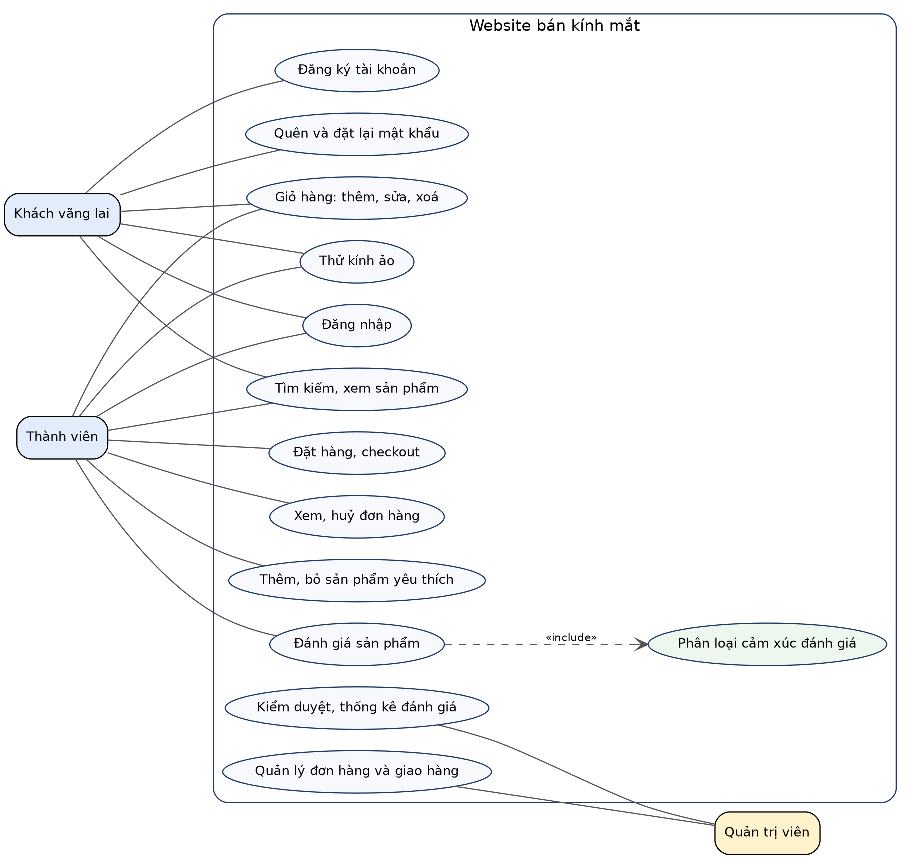
Hình 3.1. Sơ đồ use case tổng quát của hệ thống
Hệ thống có 3 tác nhân: Khách vãng lai, Thành viên và Quản trị viên, với 12 use case theo Bảng 3.1. Use case Đánh giá sản phẩm bao gồm (include) bước phân loại cảm xúc, vì mỗi đánh giá gửi lên đều được mô hình gán nhãn trước khi lưu.
Bảng đặc tả dưới đây được lập từ luồng xử lý trong views.py và forms.py của từng app. Hai use case Thử kính ảo và Đánh giá sản phẩm (kèm phân loại cảm xúc) được phân tích kỹ hơn ở Chương 4.
Bảng 3.1. Bảng đặc tả use case
STT | Use case (Actor) | Điều kiện trước, sau | Luồng xử lý chính | Ngoại lệ, rẽ nhánh
1 | Đăng ký tài khoản  (Khách vãng lai) | Chưa có tài khoản, tạo tài khoản mới, tự đăng nhập, gộp giỏ hàng tạm | Nhập username, email, SĐT, địa chỉ, mật khẩu, kiểm tra trùng lặp và độ mạnh mật khẩu, tạo tài khoản, mã hoá mật khẩu bằng PBKDF2, tự đăng nhập, gộp giỏ hàng khách vào tài khoản mới | Thiếu trường hoặc mật khẩu yếu, báo lỗi theo từng trường. Username hoặc email trùng, báo lỗi
2 | Đăng nhập  (Khách vãng lai, Thành viên) | Có tài khoản hợp lệ, vào hệ thống đúng quyền | Nhập username và mật khẩu, xác thực, gộp giỏ hàng khách, chuyển tới trang quản trị nếu là quản trị viên, ngược lại về trang chủ | Sai username hoặc mật khẩu, báo lỗi chung, không lộ trường nào sai
3 | Quên và đặt lại mật khẩu  (Khách vãng lai) | Có tài khoản, biết username và email hoặc SĐT, đặt được mật khẩu mới | Bước 1: nhập username, email hoặc SĐT, đối chiếu hồ sơ đã lưu, khớp thì lưu phiên xác minh 10 phút. Bước 2: nhập mật khẩu mới hợp lệ, đổi mật khẩu, xoá phiên xác minh | Không khớp, luôn trả về cùng một thông báo lỗi chung để chống dò tài khoản. Phiên hết hạn, quay lại bước 1
4 | Tìm kiếm, xem sản phẩm  (Khách vãng lai, Thành viên) | Không yêu cầu, hiển thị đúng danh sách hoặc chi tiết phù hợp | Trang chủ liệt kê danh mục và sản phẩm đang bán, ô tìm kiếm lọc theo tên, mô tả, danh mục, trang chi tiết hiển thị ảnh, giá, tồn kho, thống kê rating và tỉ lệ cảm xúc, nút TRY ON nếu sản phẩm có ảnh AR | Không có
5 | Giỏ hàng: thêm, sửa, xoá  (Khách vãng lai, Thành viên) | Sản phẩm đang được bán, giỏ hàng cập nhật đúng | Thêm sản phẩm vào giỏ, giỏ theo session nếu chưa đăng nhập, đổi số lượng hoặc xoá dòng qua AJAX, cập nhật ngay không tải lại trang | Sản phẩm hết hàng, báo lỗi, không thêm được
6 | Đặt hàng, checkout  (Thành viên) | Đã đăng nhập, giỏ không trống, đơn được tạo, tồn kho bị trừ, giỏ được xoá | Nhập thông tin nhận hàng, chọn thanh toán và vận chuyển, kiểm tra lại tồn kho và các trường bắt buộc, trong một giao dịch atomic: tạo đơn hàng và từng dòng sản phẩm lưu giá tại thời điểm mua, trừ tồn kho, xoá giỏ hàng, coi như đã thanh toán và giao thành công ngay, xem Chương 6 | Giỏ trống, sản phẩm vượt tồn kho, hoặc thiếu thông tin nhận hàng, báo lỗi, không tạo đơn
7 | Xem, huỷ đơn hàng  (Thành viên) | Đã đăng nhập, danh sách đúng, huỷ đơn thì tồn kho được hoàn lại | Liệt kê đơn của người dùng, mới nhất trước, kèm badge trạng thái vận chuyển, huỷ một đơn còn hiệu lực thì đổi trạng thái và hoàn tồn kho cho từng sản phẩm trong một giao dịch | Đơn đã ở trạng thái huỷ từ trước, báo lỗi, không xử lý lại
8 | Thêm, bỏ sản phẩm yêu thích  (Thành viên) | Đã đăng nhập, danh sách yêu thích cập nhật đúng | Bấm icon trái tim trên thẻ sản phẩm hoặc trang chi tiết để bật, tắt. Trang riêng liệt kê các sản phẩm còn đang bán trong danh sách yêu thích | Không có
9 | Đánh giá sản phẩm  (Thành viên) | Đã mua và đơn đã giao, chưa từng đánh giá sản phẩm này, đánh giá được lưu kèm nhãn cảm xúc | Chọn số sao, nhập nội dung, tuỳ chọn ẩn danh, đính kèm tối đa 5 ảnh hoặc video, hệ thống kiểm tra lại điều kiện đã mua, đã giao, chưa đánh giá, gọi mô hình phân loại cảm xúc để gán nhãn, lưu đánh giá | Đơn chưa giao, hoặc đã đánh giá sản phẩm này trước đó, báo lỗi
10 | Thử kính ảo  (Khách vãng lai, Thành viên) | Trình duyệt hỗ trợ WebSocket và camera, sản phẩm có ảnh AR, hình ảnh đã dán kính hiển thị liên tục | Mở kết nối WebSocket, trình duyệt gửi liên tục khung hình webcam, tối đa khoảng 25 khung mỗi giây. Server phát hiện vị trí mắt, làm mượt, dán kính bằng biến đổi ảnh, gửi trả JPEG kèm cờ có hoặc không phát hiện được mặt. Có thể đổi mẫu kính ngay trong lúc thử | Mất mặt từ 3 khung liên tiếp trở lên, trả về khung hình gốc kèm cảnh báo. Từ chối quyền camera, báo lỗi, không mở được
11 | Quản lý đơn hàng và giao hàng  (Quản trị viên) | Đăng nhập với quyền quản trị, cập nhật đúng trạng thái giao hàng | Mở chi tiết một đơn, toàn bộ ở dạng chỉ đọc, chỉ sửa được đúng trường trạng thái giao hàng, lưu, badge cập nhật ngay ở trang khách hàng | Không cho tạo đơn hàng mới trực tiếp từ trang quản trị, đơn chỉ được tạo qua luồng đặt hàng thật
12 | Kiểm duyệt, thống kê đánh giá  (Quản trị viên) | Đăng nhập với quyền quản trị, thống kê đúng theo bộ lọc hiện tại | Vào danh sách đánh giá, xem tỉ lệ Tích cực, Trung lập, Tiêu cực tổng và biểu đồ theo từng sản phẩm, luôn tính lại theo đúng bộ lọc sản phẩm, số sao đang áp dụng | Không cho thêm hoặc sửa nội dung hay nhãn cảm xúc của đánh giá qua trang quản trị, chỉ được xem và xoá

3.3. Danh sách các bảng dữ liệu trong sơ đồ
Bảng 3.2. Danh sách các bảng dữ liệu
Thực thể (bảng) | App | Mô tả | Quan hệ chính
User | accounts | Tài khoản người dùng, kế thừa AbstractUser | 1-1 với Wallet, Cart, Favorite. 1-N với Order, Review
Category | products | Danh mục kính theo dáng gọng | 1-N với Product
Product | products | Sản phẩm kính mắt | N-1 với Category và User người tạo. 1-N với ProductImage, CartItem, OrderItem, Review. 1-1 với GlassesOverlay. N-N với Favorite
ProductImage | products | Ảnh gallery phụ của sản phẩm | N-1 với Product
Cart, CartItem | cart | Giỏ hàng theo user hoặc theo session khách, và từng dòng sản phẩm trong giỏ | 1-1 với User, có thể null. 1-N với CartItem. CartItem N-1 với Product
Order, OrderItem | orders | Đơn hàng đã đặt và từng dòng sản phẩm trong đơn, lưu giá tại thời điểm mua | N-1 với User. 1-N với OrderItem. OrderItem 1-1 với Review
Favorite | favorites | Danh sách sản phẩm yêu thích của một user | 1-1 với User. N-N với Product
Review, ReviewMedia | reviews | Đánh giá sản phẩm gồm rating, nội dung, nhãn cảm xúc, và ảnh, video đính kèm | N-1 với Product, User, OrderItem. 1-N với ReviewMedia
Wallet, Transaction | wallet | Ví điện tử của một user, chưa nối giao diện, xem Chương 6, và lịch sử giao dịch | 1-1 với User. 1-N với Transaction
GlassesOverlay | tryon | Ảnh PNG kính nền trong suốt dùng để thử kính ảo | 1-1 với Product

3.4. Sơ đồ ERD
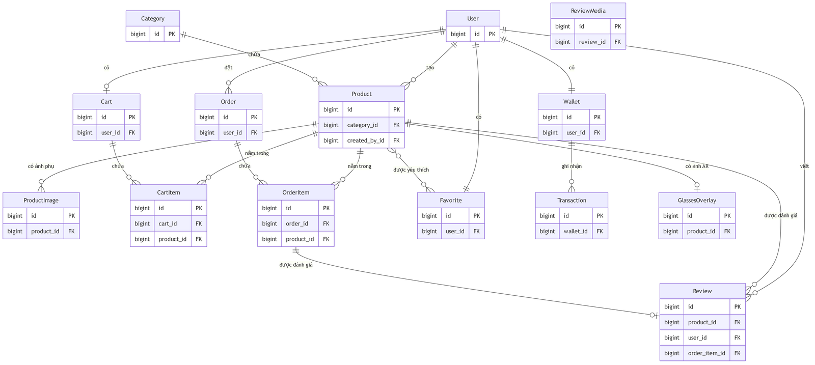
Hình 3.2. Sơ đồ ERD cơ sở dữ liệu
Sơ đồ được sinh từ các model Django của 8 app, gồm 14 bảng. Mỗi bảng chỉ ghi khoá chính (PK) và khoá ngoại (FK); các cột còn lại được mô tả đầy đủ ở mục 3.5. Đầu có vạch ngang là phía "một", đầu chân chim là phía "nhiều"; các quan hệ một-một gồm User với Cart, Wallet, Favorite và Product với GlassesOverlay. Các bảng hệ thống của Django (auth, session, admin log) không được vẽ.

3.5. Mô tả từng bảng dữ liệu
Cấu trúc các bảng dưới đây lấy theo models.py của từng app tại thời điểm viết báo cáo.

3.5.1. Bảng User
Tên Cột | Kiểu dữ liệu | Mô tả | Ghi chú
id | BIGINT(20), PK | Mã người dùng | Tự tăng
password | VARCHAR(128) | Mật khẩu đã mã hoá bằng PBKDF2 | NOT NULL
last_login | DATETIME(6) | Lần đăng nhập cuối | Cho phép NULL, tự động cập nhật
is_superuser | TINYINT(1) | Cờ toàn quyền hệ thống | Mặc định 0 (False)
username | VARCHAR(150) | Tên đăng nhập | NOT NULL, UNIQUE
first_name | VARCHAR(150) | Tên | NOT NULL, kế thừa AbstractUser (rỗng nếu không nhập)
last_name | VARCHAR(150) | Họ | NOT NULL, kế thừa AbstractUser (rỗng nếu không nhập)
email | VARCHAR(254) | Email | NOT NULL
is_staff | TINYINT(1) | Cờ phân quyền quản trị | Mặc định 0 (False)
is_active | TINYINT(1) | Trạng thái tài khoản còn hoạt động | Mặc định 1 (True)
date_joined | DATETIME(6) | Ngày tạo tài khoản (Django auth) | NOT NULL, tự động
phone_number | VARCHAR(15) | Số điện thoại | NOT NULL (rỗng nếu không nhập)
address | VARCHAR(255) | Địa chỉ giao hàng mặc định | NOT NULL (rỗng nếu không nhập)
avatar | VARCHAR(100) | Đường dẫn ảnh đại diện, lưu tại avatars/ | Cho phép NULL
created_at | DATETIME(6) | Thời điểm tạo hồ sơ (riêng của Astraea) | NOT NULL, tự sinh lúc tạo
Bảng 3.3. Cấu trúc bảng User (accounts)

3.5.2. Bảng Category
Tên Cột | Kiểu dữ liệu | Mô tả | Ghi chú
id | BIGINT(20), PK | Mã danh mục | Tự tăng
name | VARCHAR(100) | Tên danh mục như Oval, Square | NOT NULL, UNIQUE
slug | VARCHAR(120) | Định danh dùng trong URL | NOT NULL, UNIQUE, tự sinh từ name
created_at | DATETIME(6) | Thời điểm tạo danh mục | NOT NULL, tự động
Bảng 3.4. Cấu trúc bảng Category (products)

3.5.3. Bảng Product
Tên Cột | Kiểu dữ liệu | Mô tả | Ghi chú
id | BIGINT(20), PK | Mã sản phẩm | Tự tăng
name | VARCHAR(200) | Tên sản phẩm | NOT NULL
slug | VARCHAR(220) | Định danh URL | NOT NULL, UNIQUE, tự sinh
description | LONGTEXT | Mô tả sản phẩm | NOT NULL (rỗng nếu không nhập)
price | DECIMAL(12,2) | Giá bán | NOT NULL, dùng Decimal không dùng float để tránh sai số
stock_quantity | INT(10) UNSIGNED | Số lượng còn trong kho | Mặc định 0, không âm
image | VARCHAR(100) | Đường dẫn ảnh chính của sản phẩm | Cho phép NULL
is_active | TINYINT(1) | Còn được bày bán hay không | Mặc định 1 (True), dùng lọc truy vấn công khai
created_at | DATETIME(6) | Thời điểm tạo | NOT NULL, tự động
updated_at | DATETIME(6) | Lần cập nhật gần nhất | NOT NULL, tự động cập nhật mỗi lần lưu
category_id | BIGINT(20), FK | Danh mục của sản phẩm | NOT NULL -> products_category(id); xoá danh mục thì xoá theo (CASCADE)
created_by_id | BIGINT(20), FK | Người tạo bản ghi sản phẩm | Cho phép NULL -> accounts_user(id); giữ sản phẩm nếu xoá người dùng
gender | VARCHAR(10) | Đối tượng sử dụng: nữ, nam, unisex | NOT NULL, mặc định unisex
care_instructions | LONGTEXT | Hướng dẫn bảo quản | NOT NULL; hiện chỉ Dublin có đủ dữ liệu
sku | VARCHAR(64) | Mã SKU | NOT NULL; hiện chỉ Dublin có đủ dữ liệu
specs | LONGTEXT (CHECK json_valid) | Thông số kỹ thuật, lưu dạng JSON | Mặc định '{}'; hiện chỉ Dublin có đủ dữ liệu
Bảng 3.5. Cấu trúc bảng Product (products)

3.5.4. Bảng ProductImage
Tên Cột | Kiểu dữ liệu | Mô tả | Ghi chú
id | BIGINT(20), PK | Mã ảnh | Tự tăng
image | VARCHAR(100) | Đường dẫn ảnh gallery phụ | NOT NULL
position | INT(10) UNSIGNED | Thứ tự hiển thị | Mặc định 0, không âm
product_id | BIGINT(20), FK | Sản phẩm sở hữu ảnh | NOT NULL -> products_product(id); xoá sản phẩm thì xoá theo (CASCADE)
Bảng 3.6. Cấu trúc bảng ProductImage (products)

3.5.5. Bảng Cart
Tên Cột | Kiểu dữ liệu | Mô tả | Ghi chú
id | BIGINT(20), PK | Mã giỏ hàng | Tự tăng
created_at | DATETIME(6) | Thời điểm tạo giỏ hàng | NOT NULL, tự động
user_id | BIGINT(20), FK | Giỏ hàng thuộc tài khoản nào | Cho phép NULL (giỏ khách vãng lai), UNIQUE -> accounts_user(id)
session_key | VARCHAR(40) | Định danh giỏ hàng của khách vãng lai | Cho phép NULL, UNIQUE nếu có
Bảng 3.7. Cấu trúc bảng Cart (cart)

3.5.6. Bảng CartItem
Tên Cột | Kiểu dữ liệu | Mô tả | Ghi chú
id | BIGINT(20), PK | Mã dòng giỏ hàng | Tự tăng
quantity | INT(10) UNSIGNED | Số lượng đã chọn | NOT NULL, không âm
added_at | DATETIME(6) | Thời điểm thêm vào giỏ | NOT NULL, tự động
cart_id | BIGINT(20), FK | Giỏ hàng chứa dòng này | NOT NULL -> cart_cart(id)
product_id | BIGINT(20), FK | Sản phẩm của dòng này | NOT NULL -> products_product(id); UNIQUE cùng cart_id
Bảng 3.8. Cấu trúc bảng CartItem (cart)

3.5.7. Bảng Order
Tên Cột | Kiểu dữ liệu | Mô tả | Ghi chú
id | BIGINT(20), PK | Mã đơn hàng | Tự tăng
status | VARCHAR(20) | Trạng thái đơn: đã giao hoặc đã huỷ | NOT NULL, mặc định đã giao
total_amount | DECIMAL(14,2) | Tổng tiền đơn hàng | NOT NULL, không âm
created_at | DATETIME(6) | Thời điểm đặt hàng | NOT NULL, tự động
user_id | BIGINT(20), FK | Người đặt hàng | NOT NULL -> accounts_user(id)
payment_method | VARCHAR(10) | Hình thức thanh toán: COD, MoMo, thẻ ngân hàng | NOT NULL, mặc định COD
recipient_phone | VARCHAR(15) | SĐT người nhận | NOT NULL, lưu độc lập, không đổi theo hồ sơ User sau này
shipping_address | VARCHAR(255) | Địa chỉ nhận hàng | NOT NULL, lưu độc lập
recipient_name | VARCHAR(100) | Tên người nhận | NOT NULL, lưu độc lập
delivery_status | VARCHAR(20) | Trạng thái vận chuyển: chờ giao, đang giao, đã giao, giao thất bại | NOT NULL, admin sửa được
shipping_carrier | VARCHAR(20) | Đơn vị vận chuyển: GHN, GHTK, SPX, Viettel Post, J&T | NOT NULL, mặc định GHN
Bảng 3.9. Cấu trúc bảng Order (orders)

3.5.8. Bảng OrderItem
Tên Cột | Kiểu dữ liệu | Mô tả | Ghi chú
id | BIGINT(20), PK | Mã dòng đơn hàng | Tự tăng
quantity | INT(10) UNSIGNED | Số lượng | NOT NULL, không âm
unit_price | DECIMAL(12,2) | Đơn giá lưu tại thời điểm mua | NOT NULL, không tham chiếu giá hiện tại của Product
order_id | BIGINT(20), FK | Đơn hàng chứa dòng này | NOT NULL -> orders_order(id)
product_id | BIGINT(20), FK | Sản phẩm của dòng này | NOT NULL -> products_product(id)
Bảng 3.10. Cấu trúc bảng OrderItem (orders)

3.5.9. Bảng Favorite
Tên Cột | Kiểu dữ liệu | Mô tả | Ghi chú
id | BIGINT(20), PK | Mã danh sách yêu thích | Tự tăng
created_at | DATETIME(6) | Thời điểm tạo danh sách | NOT NULL, tự động
user_id | BIGINT(20), FK | Chủ sở hữu danh sách | NOT NULL, UNIQUE -> accounts_user(id)
Bảng 3.11. Cấu trúc bảng Favorite (favorites)

3.5.10. Bảng Favorite_Product
Tên Cột | Kiểu dữ liệu | Mô tả | Ghi chú
id | BIGINT(20), PK | Mã bản ghi | Tự tăng
favorite_id | BIGINT(20), FK | Danh sách yêu thích | NOT NULL -> favorites_favorite(id)
product_id | BIGINT(20), FK | Sản phẩm được yêu thích | NOT NULL -> products_product(id); UNIQUE cùng favorite_id
Bảng 3.12. Cấu trúc bảng Favorite_Product (favorites)

3.5.11. Bảng Review
Tên Cột | Kiểu dữ liệu | Mô tả | Ghi chú
id | BIGINT(20), PK | Mã đánh giá | Tự tăng
rating | SMALLINT(5) UNSIGNED | Số sao đánh giá | NOT NULL; DB chỉ đảm bảo không âm, giới hạn 1-5 do Django validate
content | LONGTEXT | Nội dung đánh giá | NOT NULL
is_anonymous | TINYINT(1) | Ẩn danh người viết hay không | Mặc định 0 (False)
sentiment | VARCHAR(3) | Nhãn cảm xúc: tích cực, trung lập, tiêu cực | NOT NULL, do mô hình học máy tự gán
sentiment_confidence | DOUBLE | Độ tin cậy, xác suất lớn nhất của nhãn trên | Cho phép NULL
created_at | DATETIME(6) | Thời điểm đánh giá | NOT NULL, tự động
order_item_id | BIGINT(20), FK | Bằng chứng đã mua hàng | NOT NULL -> orders_orderitem(id)
product_id | BIGINT(20), FK | Sản phẩm được đánh giá | NOT NULL -> products_product(id); UNIQUE cùng user_id
user_id | BIGINT(20), FK | Người đánh giá | NOT NULL -> accounts_user(id); mỗi người chỉ đánh giá 1 lần / sản phẩm
Bảng 3.13. Cấu trúc bảng Review (reviews)

3.5.12. Bảng ReviewMedia
Tên Cột | Kiểu dữ liệu | Mô tả | Ghi chú
id | BIGINT(20), PK | Mã file đính kèm | Tự tăng
file | VARCHAR(100) | Đường dẫn file ảnh hoặc video đính kèm | NOT NULL
media_type | VARCHAR(5) | Loại file: ảnh hoặc video | NOT NULL
review_id | BIGINT(20), FK | Đánh giá sở hữu file này | NOT NULL -> reviews_review(id)
Bảng 3.14. Cấu trúc bảng ReviewMedia (reviews)

3.5.13. Bảng Wallet
Tên Cột | Kiểu dữ liệu | Mô tả | Ghi chú
id | BIGINT(20), PK | Mã ví | Tự tăng
balance | DECIMAL(14,2) | Số dư hiện tại | NOT NULL, mặc định 0, không âm
created_at | DATETIME(6) | Thời điểm tạo ví | NOT NULL, tự động
updated_at | DATETIME(6) | Lần cập nhật gần nhất | NOT NULL, tự động cập nhật mỗi lần lưu
user_id | BIGINT(20), FK | Chủ sở hữu ví | NOT NULL, UNIQUE -> accounts_user(id); tự tạo qua signal khi User được tạo
Bảng 3.15. Cấu trúc bảng Wallet (wallet)

3.5.14. Bảng Transaction
Tên Cột | Kiểu dữ liệu | Mô tả | Ghi chú
id | BIGINT(20), PK | Mã giao dịch | Tự tăng
transaction_type | VARCHAR(10) | Loại giao dịch: nạp tiền hoặc thanh toán | NOT NULL
amount | DECIMAL(14,2) | Số tiền giao dịch | NOT NULL, ghi kèm mỗi lần nạp/trừ để đối soát
balance_after | DECIMAL(14,2) | Số dư sau giao dịch | NOT NULL, ghi kèm mỗi lần nạp/trừ để đối soát
description | VARCHAR(255) | Ghi chú của giao dịch | NOT NULL (rỗng nếu không nhập)
created_at | DATETIME(6) | Thời điểm giao dịch | NOT NULL, tự động
wallet_id | BIGINT(20), FK | Ví liên quan | NOT NULL -> wallet_wallet(id)
Bảng 3.16. Cấu trúc bảng Transaction (wallet)

3.5.15. Bảng GlassesOverlay
Tên Cột | Kiểu dữ liệu | Mô tả | Ghi chú
id | BIGINT(20), PK | Mã bản ghi | Tự tăng
image | VARCHAR(100) | Đường dẫn ảnh PNG kính, buộc phải có kênh alpha nền trong suốt | NOT NULL, lưu tại tryon/glasses/
width_ratio | DOUBLE | Tỉ lệ bề rộng kính so với khoảng cách 2 mắt, chế độ dự phòng | NOT NULL, mặc định 1.6
vertical_offset | DOUBLE | Độ lệch dọc khi dán kính, chế độ dự phòng | NOT NULL, mặc định 0.0
created_at | DATETIME(6) | Thời điểm tạo | NOT NULL, tự động
updated_at | DATETIME(6) | Lần cập nhật gần nhất | NOT NULL, tự động cập nhật mỗi lần lưu
product_id | BIGINT(20), FK | Sản phẩm mà ảnh AR này đại diện | NOT NULL, UNIQUE -> products_product(id)
Bảng 3.17. Cấu trúc bảng GlassesOverlay (tryon)

CHƯƠNG 4: TRIỂN KHAI VÀ THỰC HIỆN

4.1. Môi trường và cách thiết lập

4.1.1. Yêu cầu môi trường
- Python 3.13, cài trong virtualenv riêng tại .venv. Giao diện render phía server bằng Django Template, không dùng framework frontend riêng.
- MySQL Server qua XAMPP, đã tạo sẵn database tên astraea_eyewear_db.
- Trình duyệt hỗ trợ WebSocket và truy cập camera, để dùng chức năng thử kính ảo.

4.1.2. Các thư viện chính
Bảng 4.1. Các thư viện chính và vai trò trong dự án, theo requirements.txt
Thư viện | Phiên bản | Vai trò
Django | 4.2.23 | Framework backend chính, gồm MVT, ORM, Admin, Auth
PyMySQL | 1.2.0 | Driver kết nối MySQL thuần Python
python-dotenv | 1.2.2 | Đọc cấu hình nhạy cảm như DB, secret key từ file .env
Pillow | 12.3.0 | Xử lý ảnh upload qua ImageField
channels, daphne | 4.3.2 / 4.2.3 | Hỗ trợ ASGI và WebSocket cho mô đun thử kính ảo
opencv-python | 5.0.0.93 | Biến đổi ảnh, alpha blend, CLAHE cho thử kính ảo
mediapipe | 0.10.35 | Nhận diện landmark khuôn mặt thời gian thực
scikit-learn | 1.9.0 | Huấn luyện và suy luận mô hình phân loại cảm xúc
underthesea | 9.5.0 | Tách từ tiếng Việt cho bài toán phân loại cảm xúc
joblib | 1.6.0 | Lưu và nạp mô hình học máy đã huấn luyện, file .joblib

4.1.3. Các bước cài đặt
# 1) Tạo virtualenv và cài thư viện
python -m venv .venv
.venv\Scripts\activate
pip install -r requirements.txt
# 2) Khai báo kết nối MySQL trong file .env: DB_NAME, DB_USER, DB_PASSWORD, DB_HOST, DB_PORT
# 3) Khởi tạo schema và dữ liệu mẫu
python manage.py migrate
# chạy seed_products.sql trên MySQL để có danh mục, sản phẩm mẫu
# 4) Chạy server (daphne đứng đầu INSTALLED_APPS nên runserver tự chạy qua ASGI)
python manage.py runserver

4.2. Router và URL của từng app
Mỗi URL pattern trong urls.py được ánh xạ tới một view trả về HTML hoặc JSON. Bảng dưới liệt kê các URL của hệ thống, không tính /admin/.
Bảng 4.2. URL và router của toàn hệ thống
Path | Tên (namespace:name) | View xử lý | Method
/ | products:home | views.home | GET
/tim-kiem/ | products:search | views.search | GET
/san-pham/<slug>/ | products:detail | views.detail | GET
/accounts/dang-ky/ | accounts:register | register_view | GET/POST
/accounts/dang-nhap/ | accounts:login | login_view | GET/POST
/accounts/dang-xuat/ | accounts:logout | LogoutView (Django) | POST
/accounts/quen-mat-khau/ | accounts:forgot_password | forgot_password_view | GET/POST
/accounts/dat-lai-mat-khau/ | accounts:reset_password | reset_password_view | GET/POST
/accounts/ho-so/ | accounts:profile | profile_view | GET/POST
/gio-hang/ | cart:view | cart_view | GET
/gio-hang/them/<slug>/ | cart:add | cart_add | POST
/gio-hang/cap-nhat/<id>/ | cart:update | cart_update | POST
/gio-hang/xoa/<id>/ | cart:remove | cart_remove | POST
/don-hang/ | orders:my_orders | my_orders | GET
/don-hang/dat-hang/ | orders:checkout | checkout | POST
/don-hang/huy/<id>/ | orders:cancel | cancel_order | POST
/yeu-thich/ | favorites:list | list_view | GET
/yeu-thich/bat-tat/<slug>/ | favorites:toggle | toggle | POST
/danh-gia/tao/<order_item_id>/ | reviews:create | review_create | POST
ws/tryon/ | khong co, WebSocket | TryOnConsumer | WebSocket
App wallet chưa có file urls.py nên dòng include tương ứng trong core/urls.py đang bị chú thích (xem Chương 6).

4.3. Các hàm và view chính
Bảng 4.3. Giải thích các hàm và phương thức chính
# | Hàm, phương thức | File | Mô tả logic
1 | register_view() | accounts/views.py | Kiểm tra form đăng ký, username và email chưa tồn tại, mật khẩu đạt yêu cầu, 2 mật khẩu khớp. Tạo User, đăng nhập, gộp giỏ hàng khách vào tài khoản mới.
2 | login_view() | accounts/views.py | Xác thực bằng form chuẩn của Django, gộp giỏ hàng khách, chuyển hướng theo quyền quản trị hoặc tham số ?next=
3 | forgot_password_view() và reset_password_view() | accounts/views.py | Đối chiếu username và email hoặc SĐT với hồ sơ đã lưu, lưu phiên xác minh 10 phút. Sau đó cho đặt mật khẩu mới qua set_password() và xoá phiên xác minh.
4 | merge_guest_cart_into_user() | cart/services.py | Gộp các dòng giỏ hàng của khách, đọc theo session trước khi đăng nhập xoay session, vào giỏ hàng của tài khoản vừa đăng nhập hoặc đăng ký.
5 | Cart.add_product(), total_price | cart/models.py | Cộng dồn số lượng khi thêm sản phẩm, kẹp theo tồn kho. Tính tổng tiền giỏ hàng bằng Decimal thay vì float.
6 | cart_update(), cart_remove() | cart/views.py | Cập nhật hoặc xoá một dòng giỏ hàng, trả JSON khi request là AJAX để cập nhật số lượng không cần tải lại trang.
7 | checkout() | orders/views.py | Kiểm tra lại tồn kho và tính hợp lệ hình thức thanh toán, vận chuyển, thông tin nhận hàng. Trong một transaction: tạo đơn và từng dòng sản phẩm lưu giá tại thời điểm mua, trừ tồn kho, xoá giỏ hàng. Thanh toán là giả lập, không kiểm tra hay trừ số dư ví.
8 | cancel_order() | orders/views.py | Đổi trạng thái sang huỷ và hoàn tồn kho cho từng dòng sản phẩm trong một transaction, chặn huỷ đơn đã huỷ từ trước.
9 | my_orders(), cart_view() | orders/views.py, cart/views.py | Liệt kê đơn của người dùng, mới nhất trước. Đánh dấu @never_cache để trình duyệt luôn tải lại, tránh hiện lại dữ liệu cũ do cache hoặc back-forward cache, lỗi thực tế đã gặp, xem Chương 6.
10 | toggle() (favorites) | favorites/views.py | Lấy hoặc tạo danh sách yêu thích của user, thêm hoặc gỡ sản phẩm tuỳ theo trạng thái hiện tại.
11 | detail() (products) | products/views.py | Lấy sản phẩm theo slug, tính sản phẩm liên quan, thống kê rating và tỉ lệ cảm xúc trong một truy vấn duy nhất, điều kiện được phép đánh giá, và có ảnh AR hay không để quyết định hiện nút TRY ON.
12 | review_create() | reviews/views.py | Kiểm tra đã mua, đã giao, chưa đánh giá. Validate số sao và nội dung. Gọi predict_sentiment() để gán nhãn cảm xúc, lưu đánh giá kèm tối đa 5 file đính kèm.
13 | predict_sentiment() | reviews/ml/sentiment.py | Làm sạch văn bản, tách từ tiếng Việt, vector hoá bằng TF-IDF đã huấn luyện, dự đoán nhãn và xác suất bằng mô hình Logistic Regression đã nạp sẵn, nạp một lần rồi dùng lại cho các lần gọi sau.
14 | TryOnConsumer.connect(), receive() | tryon/consumers.py | Khởi tạo bộ nhận diện khuôn mặt riêng cho mỗi phiên. Nhận lệnh điều khiển đổi kính hoặc hiệu chỉnh, hoặc khung hình nhị phân. Xử lý CPU nặng chạy trên luồng riêng để không chặn các kết nối khác.
15 | TryOnConsumer._process_frame_sync() | tryon/consumers.py | Giải mã JPEG, lật gương, chuẩn hoá ánh sáng có điều kiện, phát hiện landmark có giới hạn tần suất và vùng quan tâm, làm mượt, dán kính, mã hoá JPEG trả về kèm cờ phát hiện mặt.
16 | GlassesOverlay.render_on_frame_auto() | tryon/vision.py | Tự tìm 2 tâm tròng kính trên ảnh PNG, dựng phép biến đổi đồng dạng gồm xoay, co giãn đều, tịnh tiến từ 2 tâm tròng kính sang 2 điểm neo mắt, rồi trộn ảnh lên khung hình.
17 | AnchorSmoother.smooth() | tryon/vision.py | Áp One-Euro Filter lên tâm, bề rộng và góc của 2 điểm neo mắt để giảm rung giữa các khung hình liên tiếp.
18 | LightNormalizer.should_normalize() | tryon/vision.py | Quyết định có chạy CLAHE hay không bằng ngưỡng hai mức quanh mốc thiếu sáng, tránh bật tắt liên tục gây nhấp nháy.
19 | TryonConfig.ready() | tryon/apps.py | Khi server khởi động, tạo trước một bộ nhận diện khuôn mặt dùng để làm nóng trong luồng nền, để chi phí khởi tạo mô hình không rơi vào người dùng đầu tiên.

4.4. Kiến trúc và thuật toán thử kính ảo
Mục này trình bày giao thức truyền dữ liệu, luồng xử lý một khung hình, thuật toán định vị và dán kính, cùng các kỹ thuật tối ưu độ trễ và số liệu đo trước, sau khi áp dụng.

4.4.1. Giao thức truyền dữ liệu qua WebSocket
Chuyên đề tự định nghĩa một giao thức đơn giản trên WebSocket, dùng một route duy nhất ws/tryon/ do TryOnConsumer xử lý:
- Trình duyệt gửi tới server, dạng JSON: lệnh điều khiển, ví dụ action select_glasses với glasses_id 3 để đổi mẫu kính đang thử.
- Trình duyệt gửi tới server, dạng nhị phân: đúng 1 khung hình JPEG chụp từ webcam, gửi thẳng dữ liệu nhị phân, không mã hoá base64, để giảm chi phí.
- Server gửi về trình duyệt, dạng nhị phân: byte đầu tiên là cờ trạng thái, 1 là có phát hiện khuôn mặt, 0 là không. Phần còn lại là dữ liệu JPEG đã xử lý. Gộp cả hai vào một tin nhắn để tránh phụ thuộc thứ tự nhận giữa hai kênh riêng.

4.4.2. Luồng xử lý một khung hình
Bảng 4.4. Luồng xử lý một khung hình giữa trình duyệt và server
Bước | Trình duyệt (static/js/tryon.js) | Server (tryon/consumers.py, vision.py)
1 | Lấy khung hình từ video, vẽ lên canvas, xuất JPEG chất lượng 0.8 | -
2 | Gửi khung hình qua WebSocket, tối đa khoảng 25 khung mỗi giây, chỉ gửi khung mới khi khung trước đã có phản hồi | Nhận được bytes nhị phân
3 | - | Giải mã JPEG, lật ngang cho giống soi gương
4 | - | Chạy CLAHE nếu ảnh thiếu sáng, có kiểm tra ngưỡng
5 | - | Phát hiện landmark mắt, có giới hạn tần suất gọi và chỉ quét vùng quan tâm quanh mắt
6 | - | Làm mượt 2 điểm neo mắt bằng One-Euro Filter
7 | - | Dán kính lên khung hình bằng biến đổi affine và alpha blend
8 | - | Mã hoá lại JPEG, chất lượng 80, gửi kèm cờ phát hiện mặt
9 | Nhận dữ liệu, tách byte cờ, hiển thị ảnh đã xử lý lên màn hình | -

4.4.3. Thuật toán định vị, xoay và dán kính
Hệ thống dùng 2 điểm landmark ở khoé ngoài hai mắt làm điểm neo và có hai chế độ ghép kính:
- Chế độ chính (tự động): hệ thống dò tâm 2 tròng kính trên ảnh PNG bằng phân tích đường viền và ngưỡng Otsu (tự tìm ngưỡng sáng tối để tách vùng), rồi dựng phép biến đổi đồng dạng (xoay, co giãn đều, tịnh tiến) đưa 2 tâm tròng kính về 2 điểm neo mắt. Hệ thống thử cả hai chiều ghép và chọn chiều có góc xoay nhỏ hơn để kính không bị lật ngược.
- Chế độ dự phòng, dùng khi không dò được 2 tâm tròng kính đáng tin cậy: tỉ lệ co giãn bằng khoảng cách hai mắt nhân width_ratio rồi chia cho bề rộng ảnh gốc, góc xoay tính từ vector nối hai mắt, vị trí dọc lệch thêm theo vertical_offset. Hai hệ số này lưu trên từng bản ghi GlassesOverlay.
- Cả hai chế độ đều trộn ảnh bằng premultiplied alpha (mục 2.5). Khi một khung hình không phát hiện được khuôn mặt, hệ thống giữ vị trí đang bám vết và chỉ coi là mất mặt sau 3 khung liên tiếp, để kính không nhấp nháy.

4.4.4. Các kỹ thuật tối ưu độ trễ và kết quả đo FPS thực nghiệm
Mốc ban đầu (baseline, trước khi tối ưu) được đo trên pipeline thật với 120 khung hình có khuôn mặt, dùng bộ đếm thời gian độ chính xác cao của Python trong script scripts/bench_tryon_direct.py. Các kỹ thuật tối ưu đã áp dụng:
- Kỹ thuật 1, vùng quan tâm ROI: khi đã bám vết được vị trí mặt ở khung trước, chỉ cắt vùng quanh mắt đưa vào MediaPipe, thay vì đưa cả khung hình.
- Kỹ thuật 2, giảm tần suất gọi nhận diện: chỉ gọi lại MediaPipe tối đa khoảng 15 lần mỗi giây. Giữa hai lần gọi, dùng lại kết quả gần nhất qua bộ làm mượt.
- Kỹ thuật 3, One-Euro Filter làm mượt: giảm rung landmark giữa các khung, không nhằm tăng FPS, xem nhận xét bên dưới.
- Kỹ thuật 4, cache bộ vẽ kính theo từng mẫu: không đọc lại file PNG kính từ đĩa ở mỗi khung hình.
- Kỹ thuật 5, giảm độ phân giải đưa vào MediaPipe, thu nhỏ vùng quan tâm về 256px, và chỉ chạy CLAHE khi thực sự thiếu sáng, dùng ngưỡng hai mức để tránh bật tắt liên tục.
Bảng 4.5. FPS trước và sau khi áp dụng 5 kỹ thuật tối ưu, đo trên pipeline xử lý thật, 120 khung hình mỗi lần đo
Cấu hình | FPS | Trung bình mỗi khung
Baseline, trước khi áp dụng 5 kỹ thuật | 33,3 | 30,0 ms
Sau khi áp dụng đủ 5 kỹ thuật | 54,4 | 18,4 ms
Để biết kỹ thuật nào đóng góp nhiều nhất, lần lượt tắt từng kỹ thuật khỏi bản đã tối ưu đầy đủ (script scripts/bench_tryon_ablation.py, cùng máy, cùng dữ liệu):
Bảng 4.6. So sánh đóng góp của từng kỹ thuật tối ưu riêng lẻ
Cấu hình | FPS | So với bản đầy đủ
Đầy đủ, 5 trên 5 kỹ thuật | 53,5 | -
Tắt kỹ thuật 3, bỏ smoothing | 54,9 | +1,4, trong khoảng nhiễu đo
Tắt kỹ thuật 5a, CLAHE luôn chạy, bỏ gating theo độ sáng | 47,1 | -6,4
Tắt phần giảm độ phân giải của kỹ thuật 5, vẫn cắt ROI, không resize nhỏ | 52,3 | -1,3
Tắt kỹ thuật 2, gọi nhận diện mỗi khung, vẫn có ROI | 38,3 | -15,3
Tắt kỹ thuật 1, 2, 5, gọi nhận diện mỗi khung, dùng cả khung hình, giống trước tối ưu | 37,5 | -16,0
Tắt cả 4 kỹ thuật có thể tắt, đối chiếu với baseline | 36,0 | xấp xỉ baseline 33,3, chênh do nhiễu hệ thống
Từ số liệu có ba nhận xét:
- Kỹ thuật 2 (giảm tần suất gọi nhận diện) đóng góp lớn nhất, trái với dự đoán ban đầu là kỹ thuật giảm độ phân giải. Ở độ phân giải webcam 640x480, chi phí mỗi lần gọi MediaPipe gần như cố định, nên giảm số lần gọi hiệu quả hơn giảm số pixel.
- Kỹ thuật 5a (CLAHE có điều kiện) đóng góp lớn thứ hai, đúng như dự đoán.
- Kỹ thuật 3 (One-Euro Filter) không làm tăng FPS. Bộ lọc này dùng để giảm rung ở cùng một FPS chứ không để tăng tốc.

4.4.5. Các lỗi thời gian thực phát hiện và khắc phục khi kiểm thử qua webcam thật
Phép đo FPS ở trên dùng ảnh tĩnh nên không bắt được các lỗi chỉ xuất hiện với webcam thật. Khi thử trên trình duyệt, đã phát hiện và sửa các lỗi sau:
- Kính giật, nhấp nháy liên tục. Có hai nguyên nhân. Thứ nhất, tham số beta của One-Euro Filter lấy từ ví dụ dùng toạ độ chuẩn hoá 0 đến 1; áp thẳng lên đơn vị pixel làm ngưỡng lọc tăng hàng chục lần nên bộ lọc gần như không có tác dụng. Sau khi đo lại và chọn tham số cho đơn vị pixel, độ lệch chuẩn của nhiễu giảm 15 đến 30%, còn khi quay đầu thật kính chỉ trễ thêm khoảng 1 khung hình (khoảng 80 ms). Thứ hai, hàm kiểm tra thiếu sáng dùng một ngưỡng cứng nên khi độ sáng dao động quanh ngưỡng, CLAHE bật tắt ở mọi khung hình. Lỗi này được sửa bằng cơ chế 2 ngưỡng (hysteresis).
- Kính xuất hiện chậm ở lần đầu mở trang. Lần đầu khởi tạo mô hình nhận diện trong một tiến trình Python mất 3.000 đến 5.900 ms vì MediaPipe phải nạp mô hình và khởi tạo kernel tính toán; các lần sau chỉ khoảng 25 ms. Cách sửa là khởi tạo sẵn (làm nóng) một bộ nhận diện ngay khi server khởi động. Sau khi sửa, khung hình đầu tiên chỉ mất 44 ms.
- Điểm nghẽn phía trình duyệt. Sau khi tối ưu, server xử lý mỗi khung khoảng 18 đến 35 ms, nhưng trình duyệt vẫn giới hạn gửi tối đa 1 khung mỗi 80 ms (12,5 khung/giây), giá trị đặt từ trước khi tối ưu server. Giới hạn này được giảm xuống 40 ms (khoảng 25 khung/giây).

4.5. Phân loại cảm xúc đánh giá bằng học máy

4.5.1. Dữ liệu và tiền xử lý
Tập dữ liệu gồm 31.460 bình luận tiếng Việt đã gán nhãn 3 lớp cảm xúc. Loại 4.754 bình luận trùng lặp (để một câu không nằm ở cả tập huấn luyện lẫn tập kiểm tra) còn 26.706 dòng. Phân bố lớp lệch: Tích cực 60,5%, Tiêu cực 23,6%, Trung lập 15,9%, nên mô hình dùng tham số cân bằng trọng số lớp. Văn bản được chuẩn hoá khoảng trắng và gộp dấu câu lặp (ba dấu chấm than thành một), nhưng giữ emoji vì emoji thể hiện cảm xúc trong bình luận mua sắm. Sau khi tách từ, văn bản được vector hoá bằng TF-IDF với n-gram 1 đến 2 từ, tối thiểu 3 lần xuất hiện, tối đa 30.000 đặc trưng, thu được 10.181 đặc trưng. Dữ liệu chia 80/20, giữ tỉ lệ 3 lớp: 21.364 dòng huấn luyện và 5.342 dòng kiểm tra.

4.5.2. So sánh mô hình và lựa chọn
Bảng 4.7. So sánh 3 mô hình phân loại cảm xúc trên cùng bộ dữ liệu kiểm tra
Mô hình | macro-F1 | Accuracy
Logistic Regression, được chọn | 0,648 | 0,726
Complement Naive Bayes | 0,626 | 0,741
Linear SVM, qua CalibratedClassifierCV | 0,598 | 0,762
Mô hình được chọn là Logistic Regression vì có macro-F1 cao nhất, dù accuracy không cao nhất. macro-F1 lấy trung bình đều trên 3 lớp nên không thiên về lớp đông. Với lớp thiểu số Trung lập, Logistic Regression đạt recall 0,483, còn SVM chỉ đạt 0,139. Accuracy cao của hai mô hình còn lại chủ yếu nhờ đoán đúng lớp Tích cực chiếm đa số.

4.5.3. Tích hợp vào luồng gửi đánh giá thật của website
Mô hình đã huấn luyện được lưu trong file sentiment_model.joblib (gồm bộ vector hoá TF-IDF và mô hình Logistic Regression), đặt trong app reviews và được gọi đồng bộ ngay trong request gửi đánh giá:
# reviews/ml/sentiment.py
import re
from functools import lru_cache
from pathlib import Path
import joblib
from underthesea import word_tokenize
MODEL_PATH = Path(__file__).resolve().parent / "sentiment_model.joblib"
def clean_text(text):
text = str(text).strip()
text = re.sub(r"\s+", " ", text)
text = re.sub(r"([!?.,])\1+", r"\1", text)
return text
@lru_cache(maxsize=1)
def _load_bundle():
return joblib.load(MODEL_PATH)
def predict_sentiment(text):
bundle = _load_bundle()
processed = word_tokenize(clean_text(text), format="text")
vector = bundle["vectorizer"].transform([processed])
proba = bundle["model"].predict_proba(vector)[0]
label = bundle["model"].classes_[proba.argmax()]
return label, float(proba.max())
Hàm được gọi trong reviews/views.py::review_create, ngay trước khi lưu đánh giá. Mọi đánh giá mới, kể cả dữ liệu demo do lệnh seed tạo, đều được mô hình gán nhãn chứ không gán tay. Kết quả hiển thị ở hai nơi: trang chi tiết sản phẩm hiển thị tỉ lệ Tích cực, Trung lập, Tiêu cực của toàn bộ đánh giá sản phẩm đó; trang quản trị hiển thị nhãn của từng đánh giá kèm thống kê theo bộ lọc hiện tại (mục 5.9).

CHƯƠNG 5: GIAO DIỆN VÀ DEMO CHỨC NĂNG
Chương này trình bày các màn hình chính của hệ thống. Ảnh được chụp khi chạy ứng dụng trên máy cục bộ với dữ liệu mẫu (2 danh mục, 4 sản phẩm, 60 đánh giá do lệnh seed_reviews tạo). Các thao tác đăng ký, đặt hàng, huỷ đơn và đánh giá trong ảnh được thực hiện trực tiếp trên giao diện.
Ghi chú: ở Hình 5.11 và 5.12, máy chụp ảnh không có webcam nên đầu vào camera là ảnh chân dung thử nghiệm "astronaut" (ảnh của NASA, thuộc phạm vi công cộng, có sẵn trong thư viện scikit-image) phát qua camera ảo của trình duyệt. Khung hình vẫn được xử lý qua đúng pipeline thử kính ảo của hệ thống.

5.1. Đăng ký, Đăng nhập, Quên mật khẩu
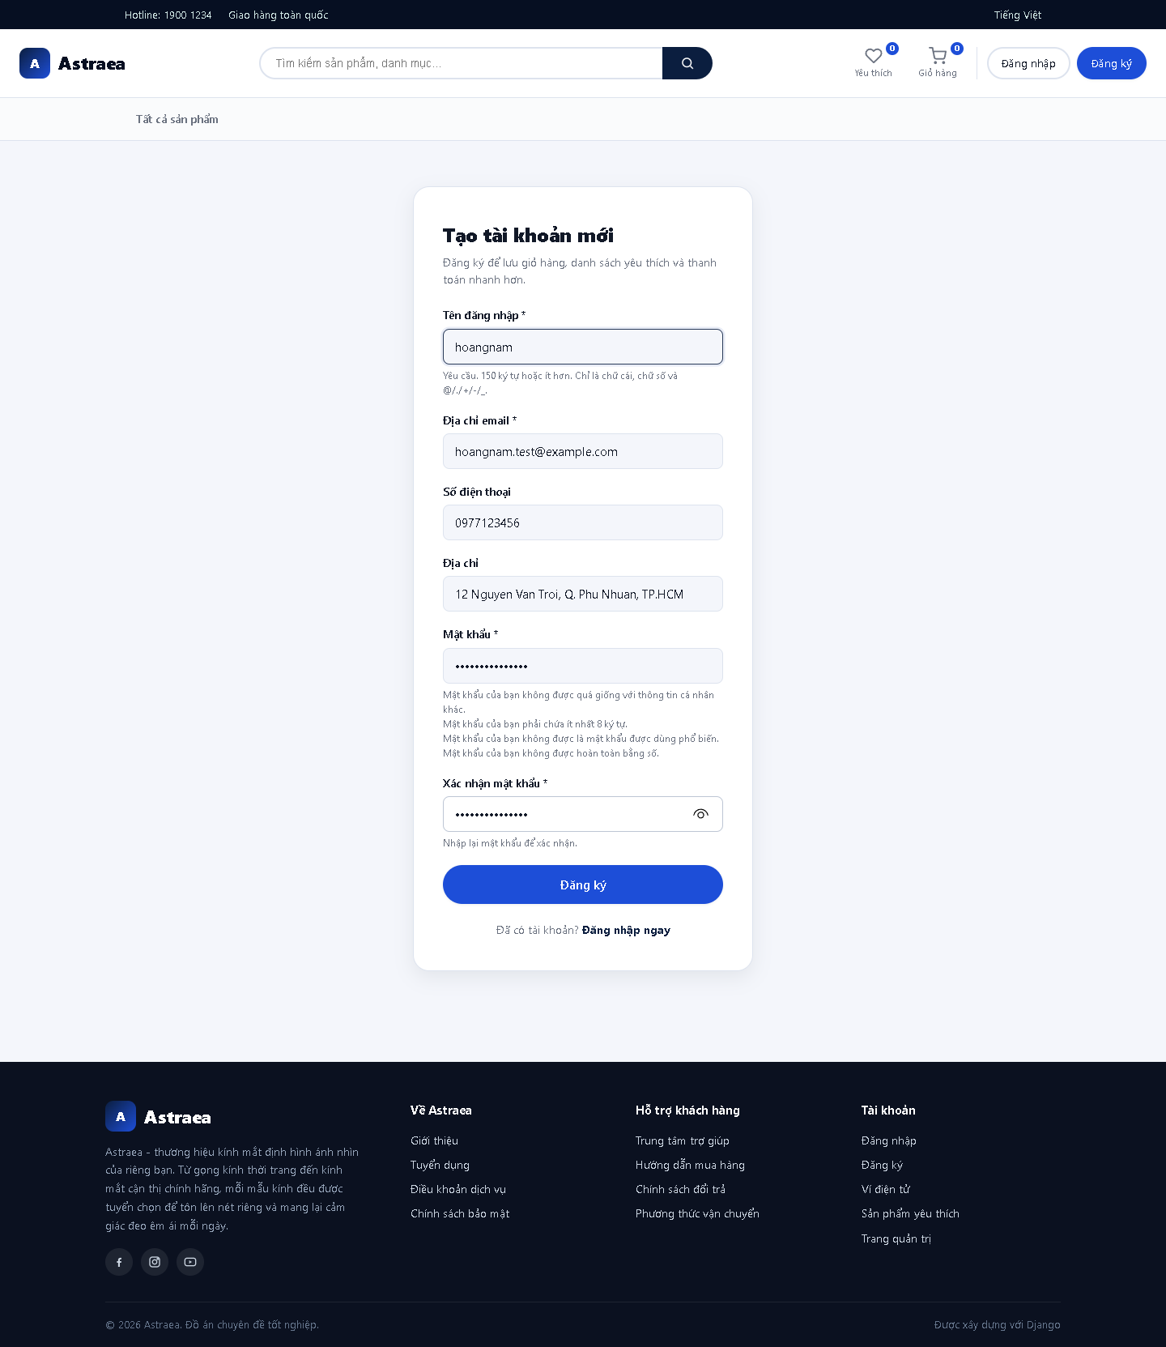
Hình 5.1. Giao diện trang đăng ký tài khoản
Form đăng ký gồm tên đăng nhập, email, số điện thoại, địa chỉ, mật khẩu và xác nhận mật khẩu. Các trường có dấu * là bắt buộc; số điện thoại và địa chỉ có thể để trống. Dưới ô mật khẩu là các quy tắc kiểm tra mật khẩu của Django, lỗi nhập liệu hiện ngay dưới từng trường. Ảnh chụp khi đang tạo tài khoản thử "hoangnam"; sau khi bấm Đăng ký, hệ thống tự đăng nhập và báo "Chào mừng hoangnam đã tham gia Astraea!".
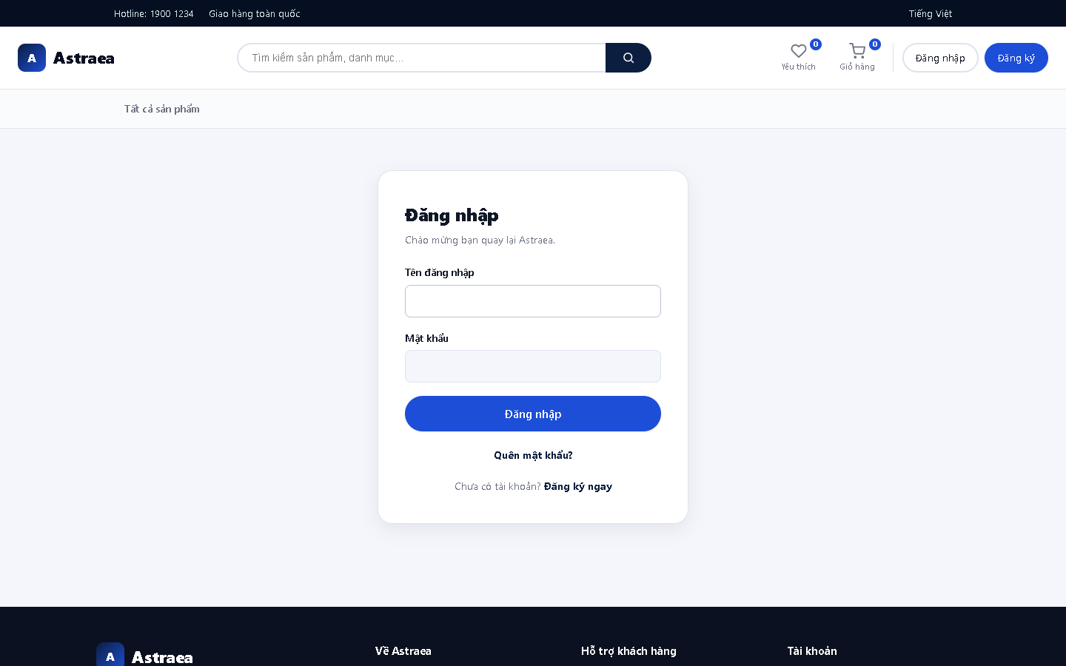
Hình 5.2. Giao diện trang đăng nhập
Đăng nhập bằng tên đăng nhập và mật khẩu, có liên kết Quên mật khẩu và Đăng ký. Đăng nhập thành công sẽ quay về trang chủ với thông báo "Đăng nhập thành công."; tài khoản có quyền is_staff được chuyển thẳng vào trang quản trị /admin/.
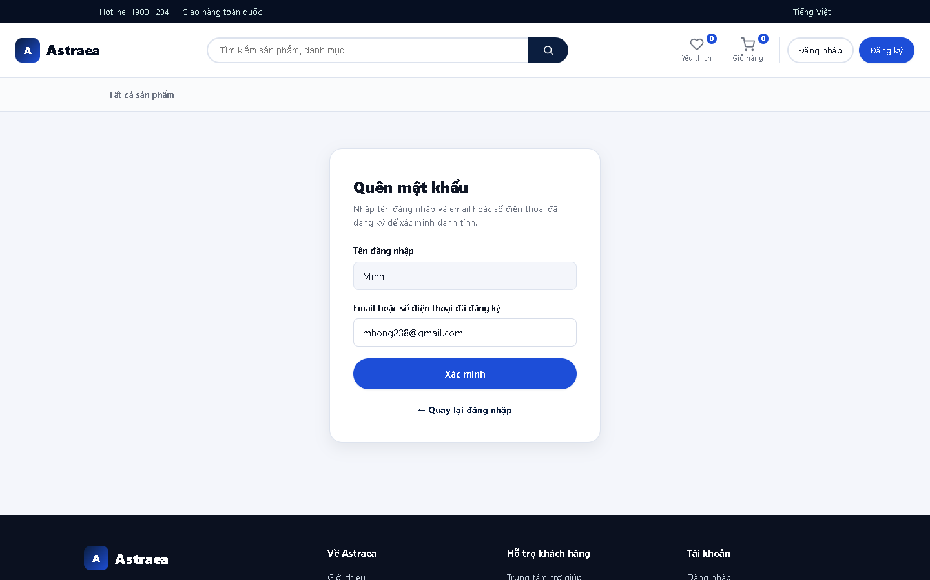
Hình 5.3. Bước 1 quên mật khẩu: xác minh tài khoản
Người dùng nhập tên đăng nhập và email hoặc số điện thoại đã đăng ký rồi bấm Xác minh. Hệ thống không gửi email mà so trực tiếp với thông tin tài khoản.
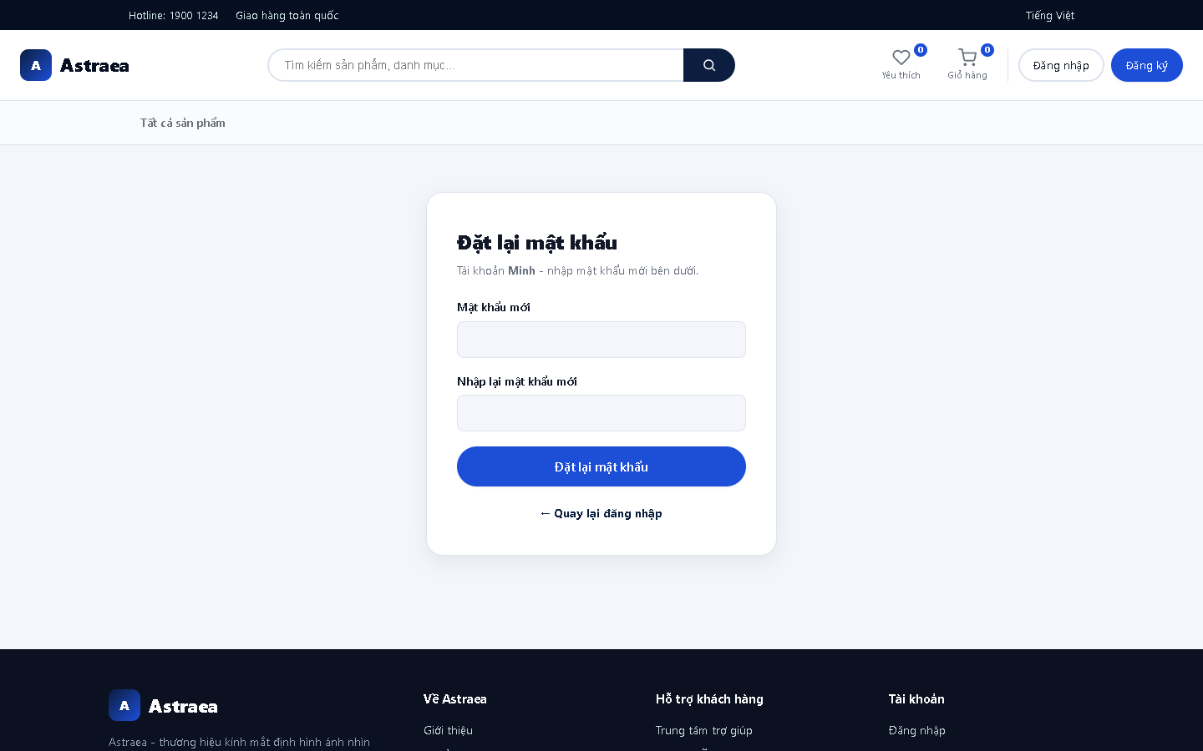
Hình 5.4. Bước 2 quên mật khẩu: đặt mật khẩu mới
Sau khi xác minh đúng tài khoản Minh, trình duyệt chuyển sang /accounts/dat-lai-mat-khau/ với hai ô nhập mật khẩu mới. Kết quả xác minh được lưu trong session và có thời hạn.

5.2. Trang chủ
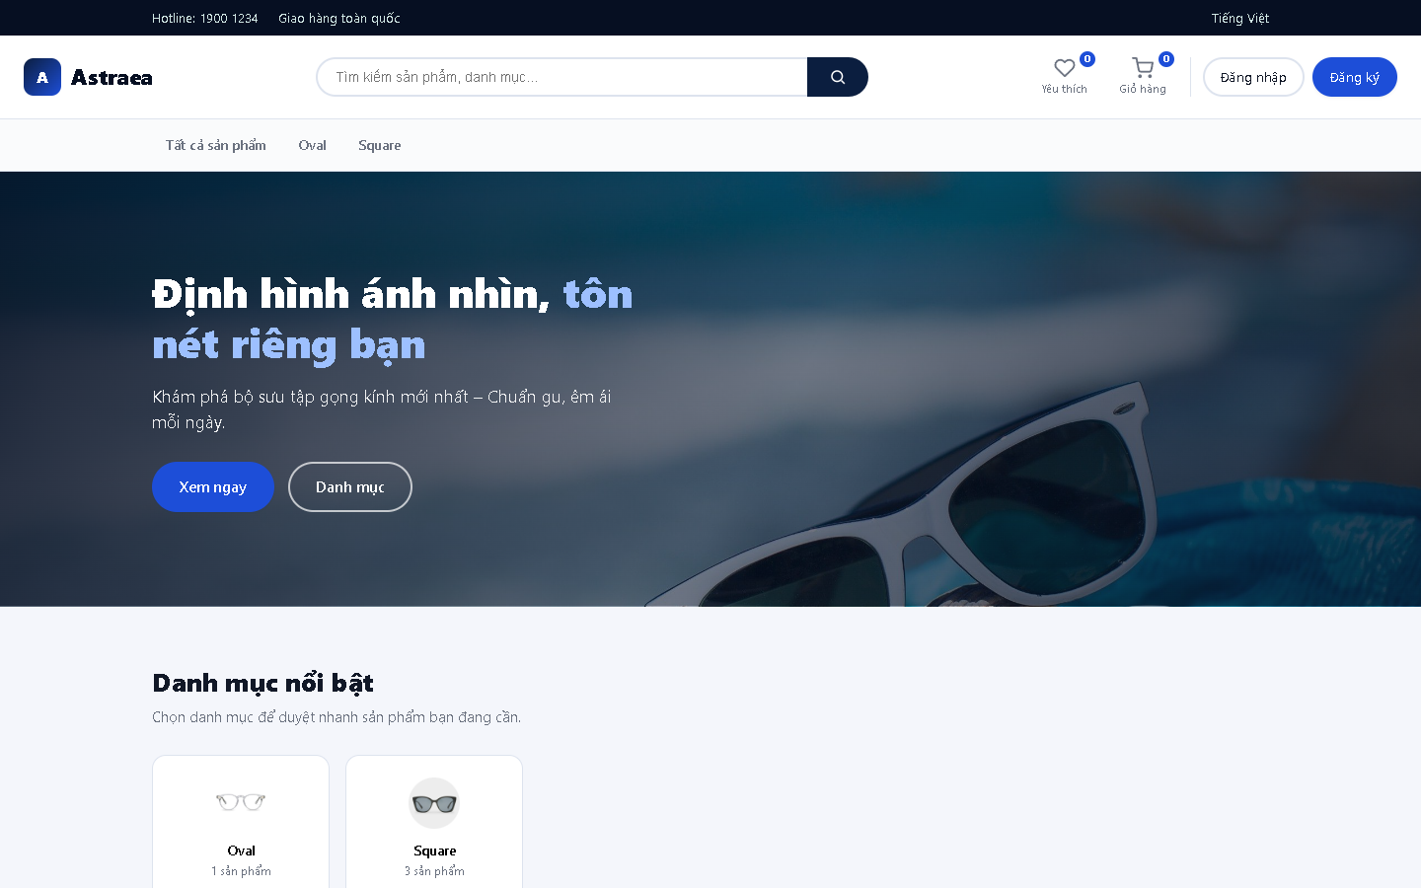
Hình 5.5. Phần đầu trang chủ
Header gồm logo, ô tìm kiếm, biểu tượng Yêu thích và Giỏ hàng có số đếm, nút Đăng nhập và Đăng ký; bên dưới là thanh danh mục (Tất cả sản phẩm, Oval, Square), banner và khối Danh mục nổi bật với số sản phẩm của từng danh mục (Oval 1, Square 3).
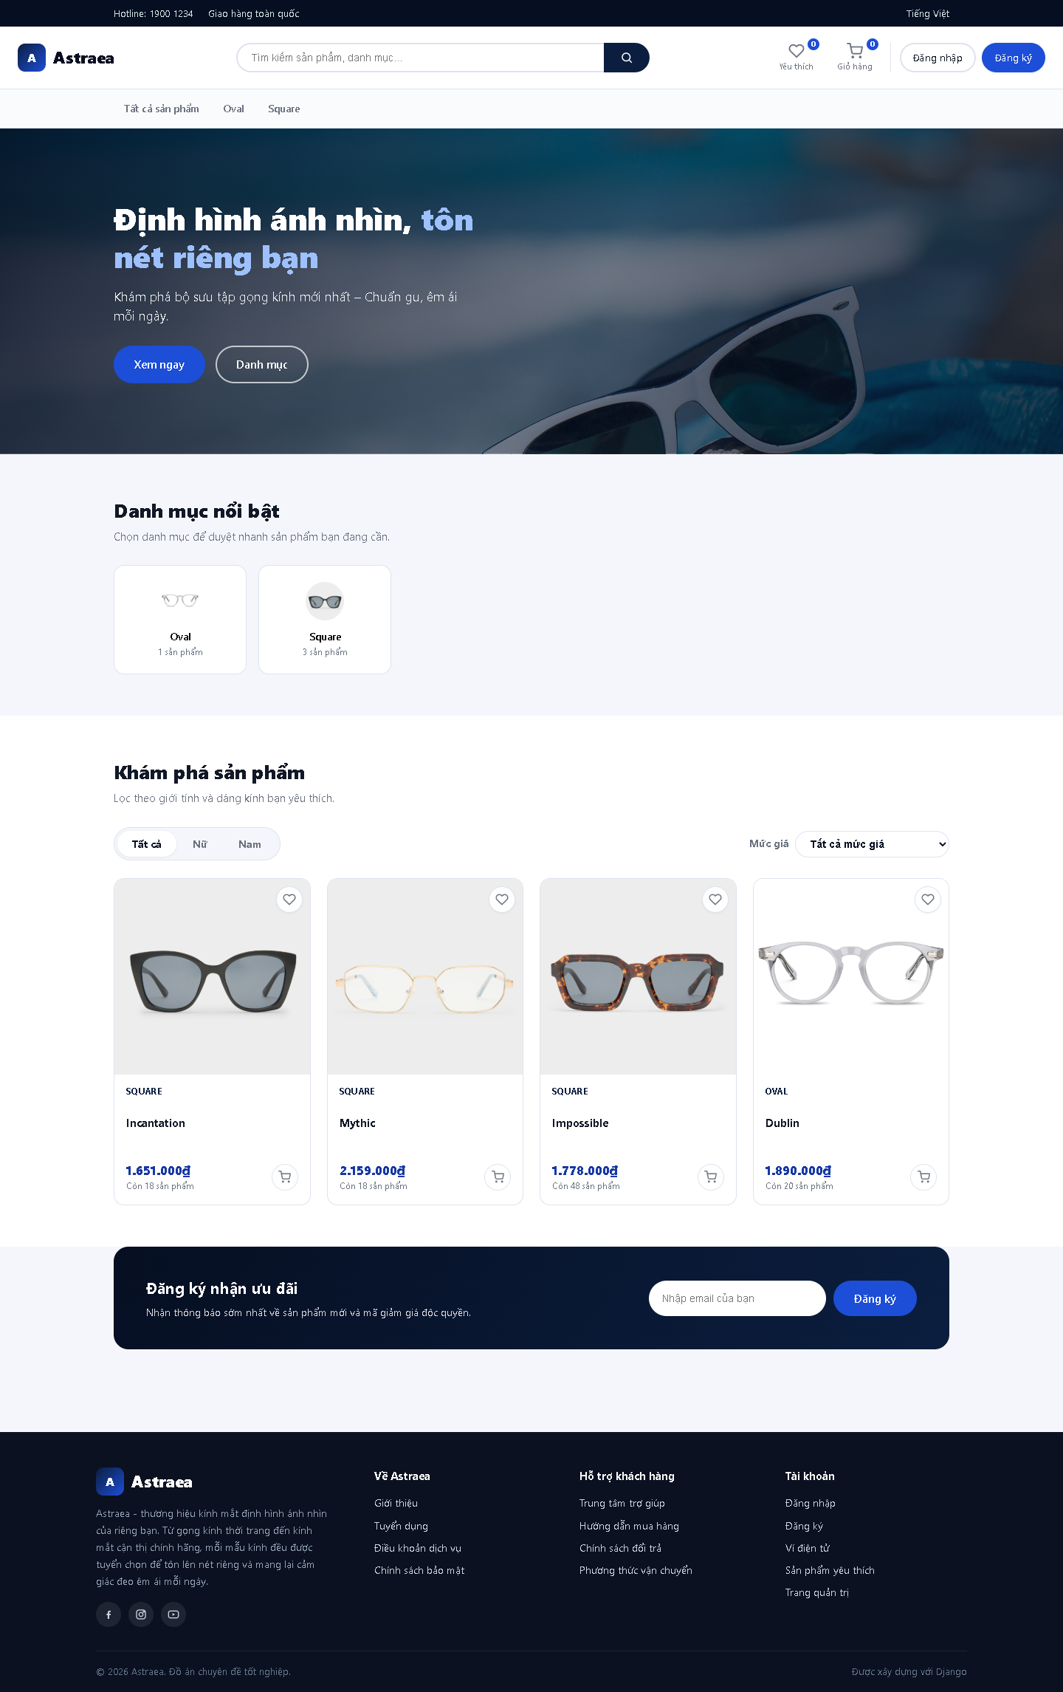
Hình 5.6. Khối "Khám phá sản phẩm" trên trang chủ
Lưới các sản phẩm đang bán, mỗi thẻ có ảnh, danh mục, tên, giá, số lượng còn lại, nút yêu thích và nút thêm vào giỏ. Phía trên có bộ lọc theo giới tính (Tất cả, Nữ, Nam) và mức giá, lọc ngay trên trình duyệt không tải lại trang. Dữ liệu lấy từ products/views.py::home; trạng thái yêu thích của các sản phẩm được tính một lần cho cả trang để tránh truy vấn lặp.

5.3. Tìm kiếm sản phẩm
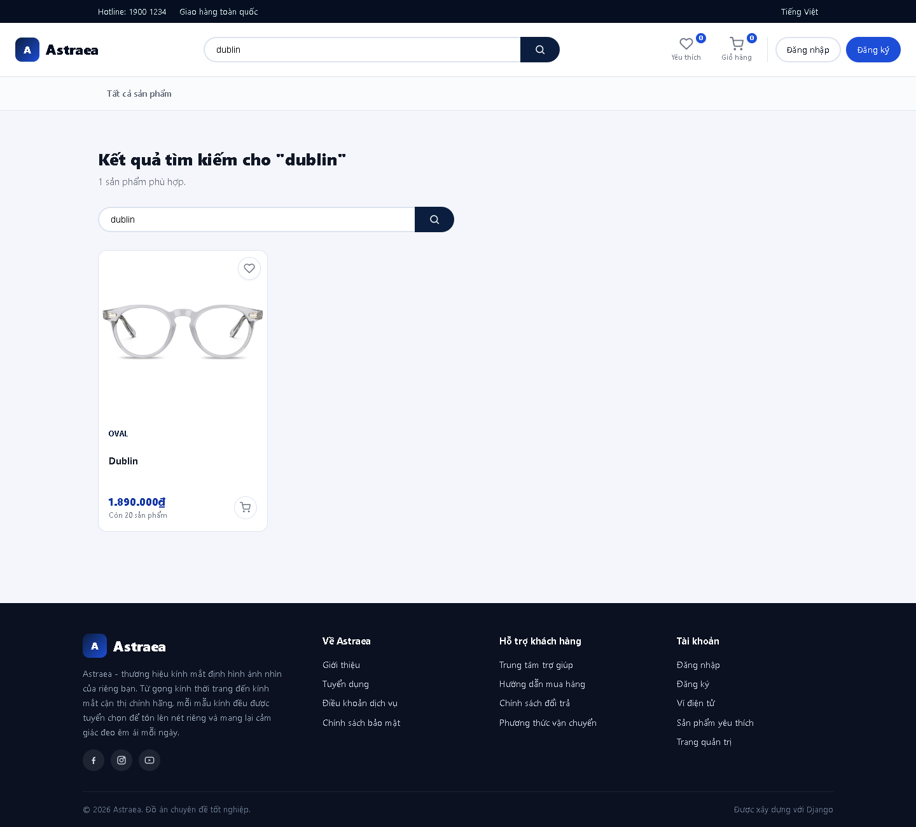
Hình 5.7. Kết quả tìm kiếm với từ khoá "dublin"
Ô tìm kiếm trả về các sản phẩm đang bán có tên, mô tả hoặc tên danh mục chứa từ khoá, không phân biệt hoa thường và không phân trang (products/views.py::search). Với từ khoá "dublin", trang trả về 1 sản phẩm.

5.4. Trang chi tiết sản phẩm và modal thử kính ảo
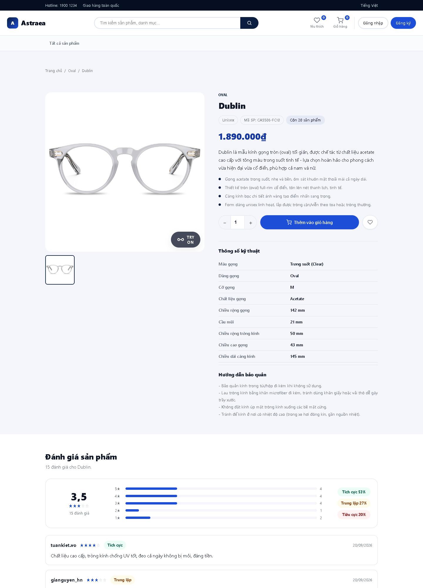
Hình 5.8. Trang chi tiết sản phẩm Dublin
Bên trái là ảnh chính, các ảnh phụ và nút TRY ON ở góc ảnh; bên phải là tên, giá, mô tả, ô chọn số lượng, nút Thêm vào giỏ hàng và nút yêu thích. Nút TRY ON chỉ hiện với sản phẩm đã có ảnh kính AR. Phía dưới trang (không có trong ảnh) là sản phẩm cùng danh mục và phần đánh giá. Dữ liệu trang do products/views.py::detail chuẩn bị.
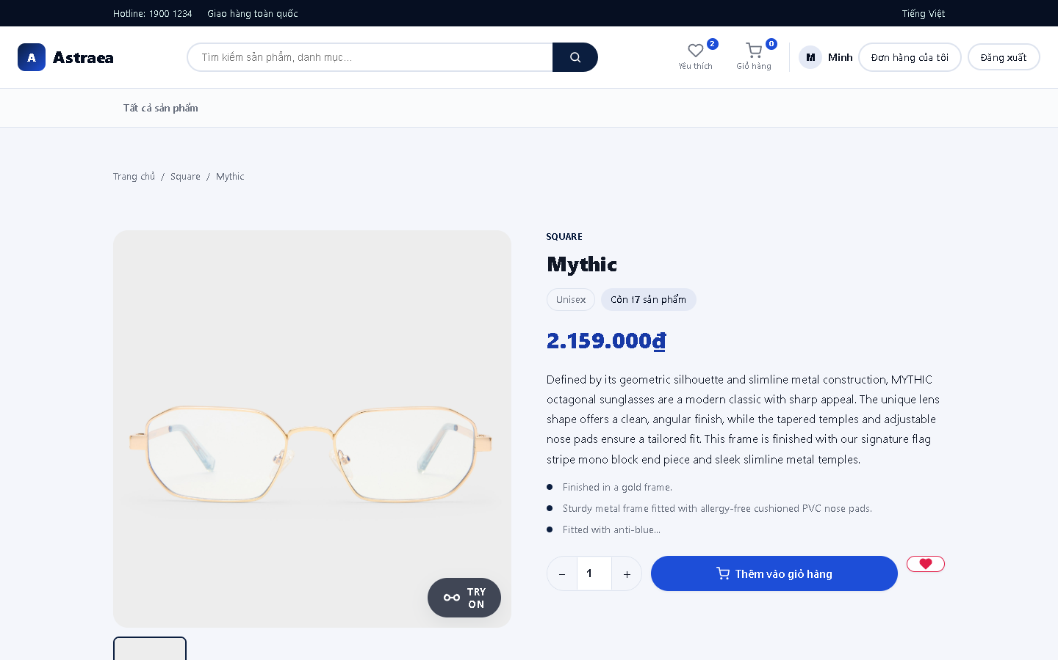
Hình 5.9. Khối viết đánh giá
Khối này chỉ hiện khi người dùng đã mua sản phẩm, đơn đã giao và chưa đánh giá sản phẩm đó. Ở đây tài khoản Minh đã mua Mythic trong đơn #18. Người dùng chọn số sao, nhập nội dung, có thể đính kèm tối đa 5 ảnh hoặc video và chọn đánh giá ẩn danh.
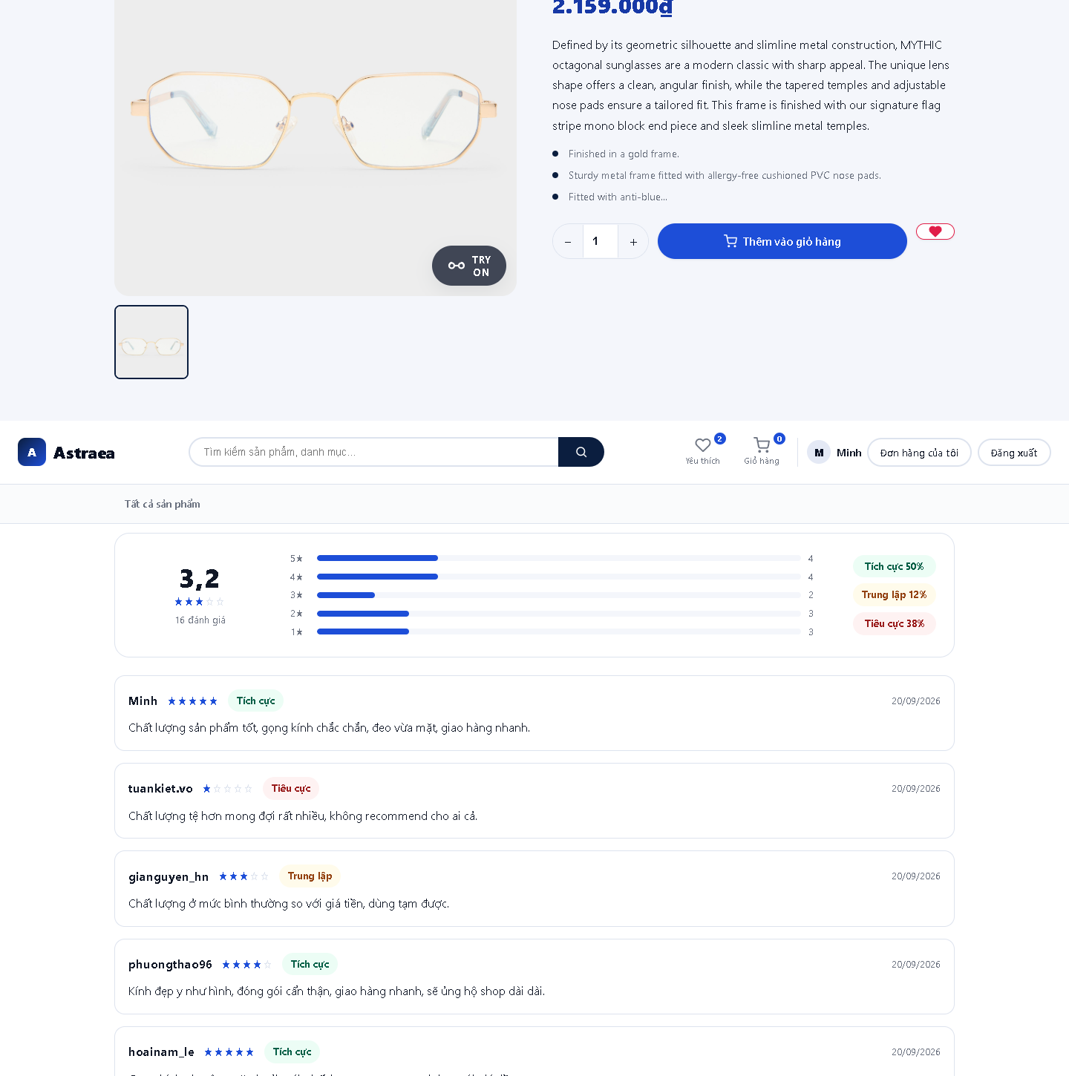
Hình 5.10. Phần đánh giá sau khi gửi, kèm nhãn cảm xúc
Khối thống kê cho Mythic: điểm trung bình 3,2 trên 16 đánh giá, phân bố số sao và tỉ lệ Tích cực 50%, Trung lập 12%, Tiêu cực 38%. Đánh giá vừa gửi của Minh nằm đầu danh sách với nhãn "Tích cực" (độ tin cậy 0,849). Một đánh giá 2 sao gửi cho Dublin trong cùng lần thử được gán nhãn "Tiêu cực" (độ tin cậy 0,446, dưới 50% vì nội dung than phiền nhẹ chứ không gay gắt).
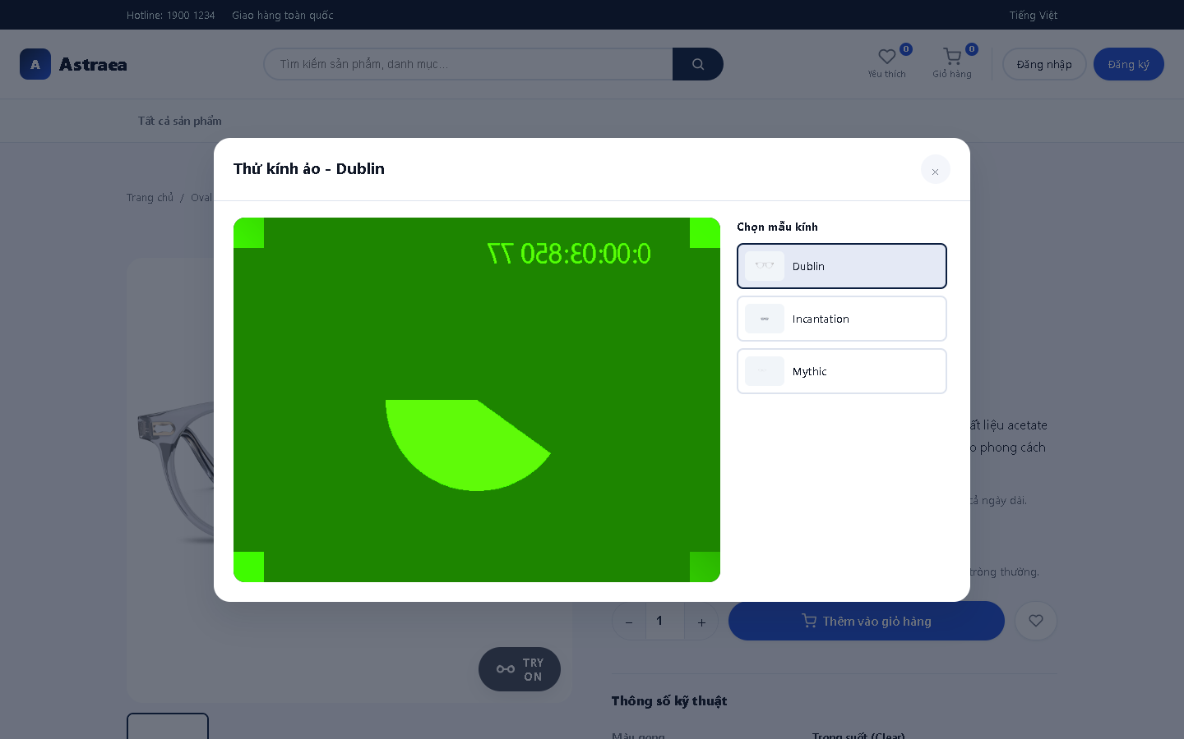
Hình 5.11. Cửa sổ thử kính ảo với mẫu Dublin
Bấm TRY ON mở cửa sổ "Thử kính ảo - Dublin". Bên trái là khung hình server trả về sau khi dán kính lên khuôn mặt; bên phải là danh sách mẫu kính có ảnh AR (Dublin, Incantation, Mythic). tryon.js gửi khung hình qua WebSocket ws/tryon/, chi tiết pipeline ở mục 4.4.
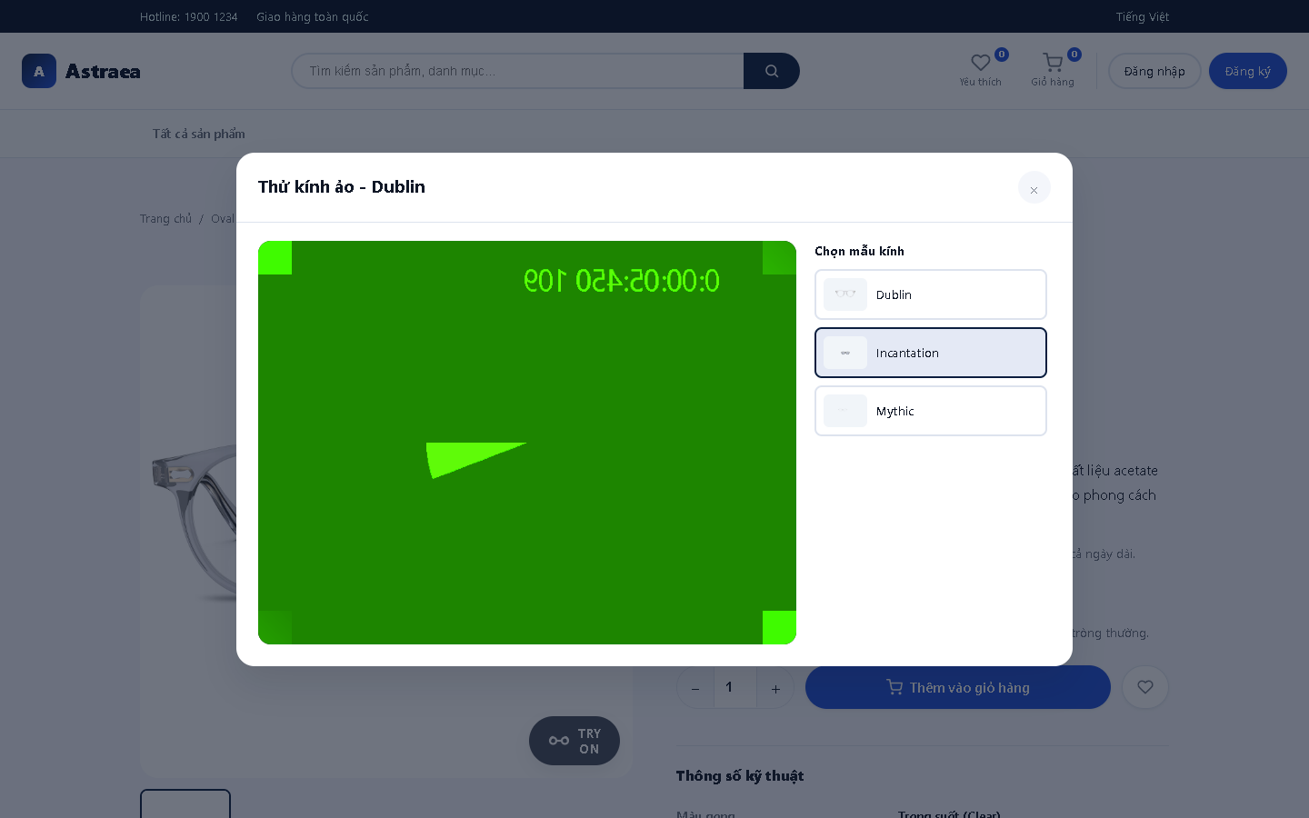
Hình 5.12. Đổi sang mẫu Incantation
Khi chọn Incantation, trình duyệt gửi lệnh select_glasses qua kết nối WebSocket đang mở và các khung hình tiếp theo được dán mẫu kính mới, không cần tải lại trang.

5.5. Giỏ hàng và thanh toán
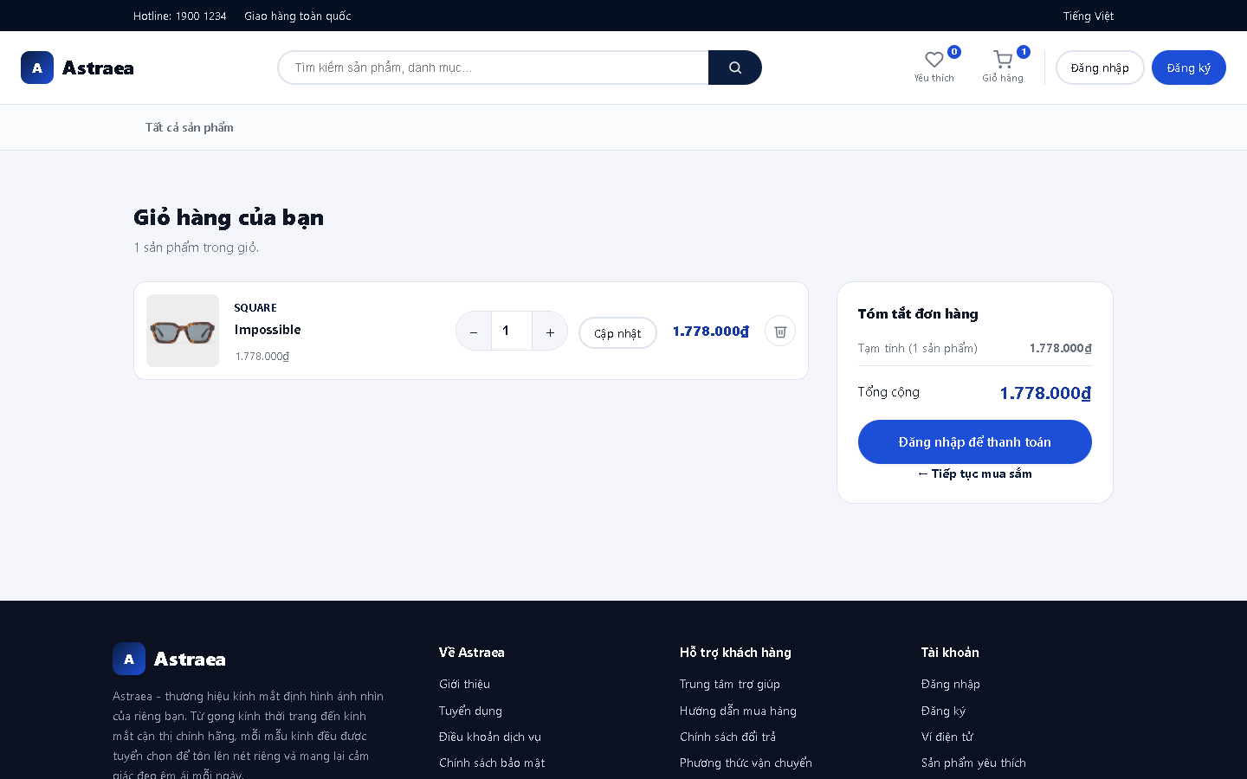
Hình 5.13. Giỏ hàng của khách vãng lai
Khách chưa đăng nhập vẫn thêm được sản phẩm vào giỏ (giỏ gắn theo session), nhưng nút thanh toán đổi thành "Đăng nhập để thanh toán". Khi đăng nhập, giỏ tạm được gộp vào giỏ của tài khoản.
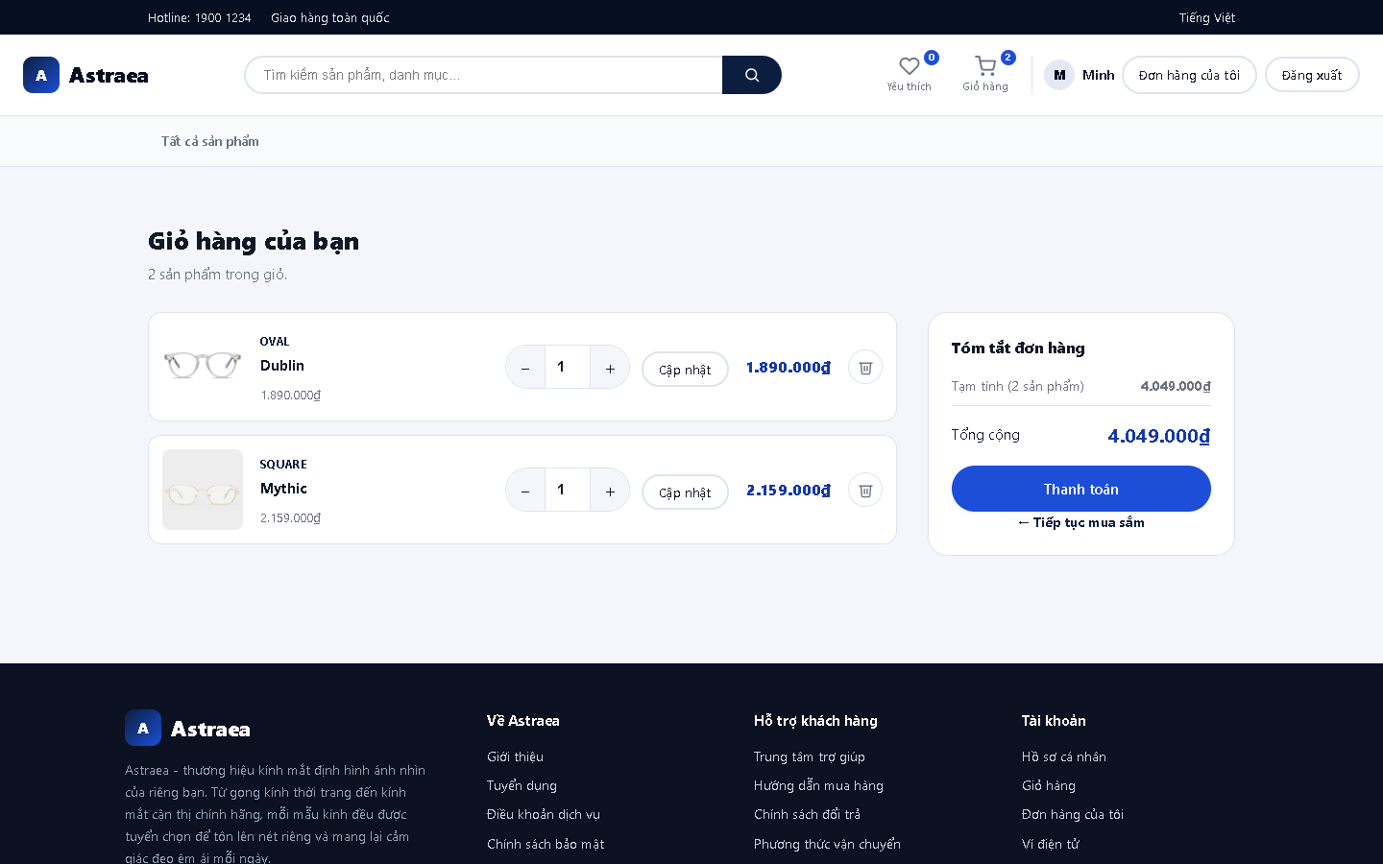
Hình 5.14. Giỏ hàng của thành viên
Mỗi dòng có ảnh, tên, giá, ô số lượng với nút Cập nhật và nút xoá; đổi số lượng hoặc xoá được xử lý bằng AJAX, không tải lại trang. Trong ảnh, giỏ có Dublin số lượng 1 (1.890.000₫) và Mythic số lượng 1 (2.159.000₫), tổng 4.049.000₫.
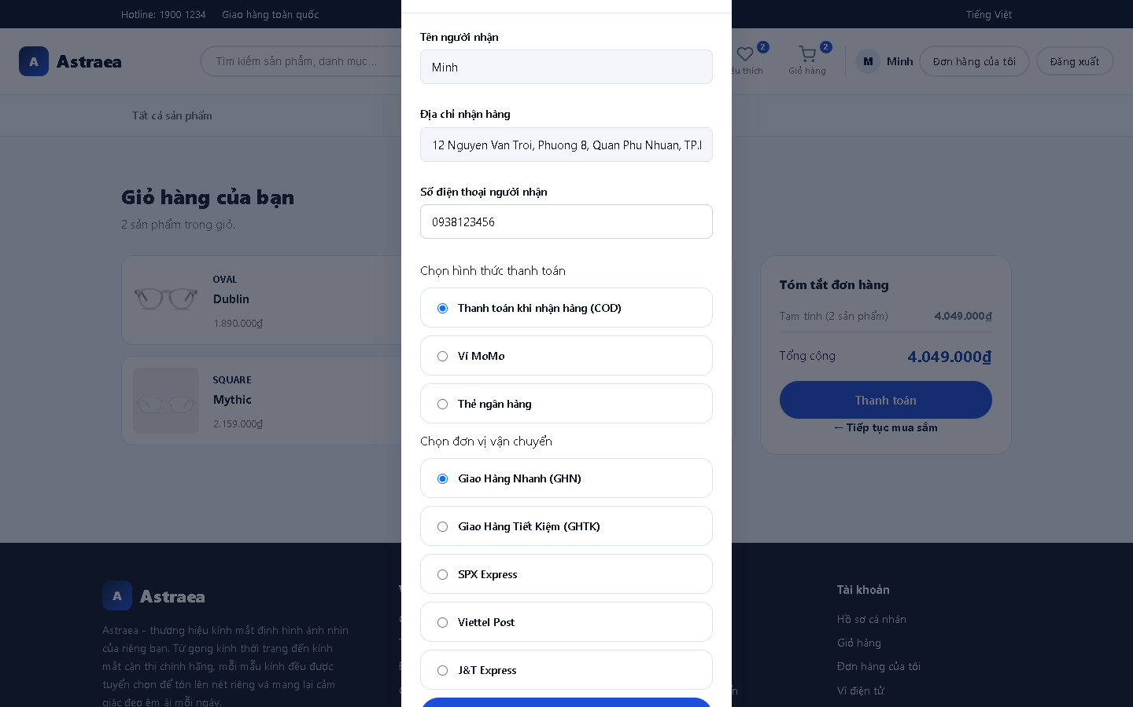
Hình 5.15. Cửa sổ chọn hình thức thanh toán và đơn vị vận chuyển
Bấm Thanh toán mở cửa sổ này. Tên người nhận, địa chỉ và số điện thoại được điền sẵn từ hồ sơ và sửa được. Người dùng chọn 1 trong 3 hình thức thanh toán (COD, Ví MoMo, Thẻ ngân hàng) và 1 trong 5 đơn vị vận chuyển (GHN, GHTK, SPX Express, Viettel Post, J&T Express). Dữ liệu gửi tới orders:checkout (mục 4.3), hệ thống tạo đơn và trừ tồn kho. Thanh toán là giả lập, không kết nối cổng thanh toán.

5.6. Đơn hàng của tôi
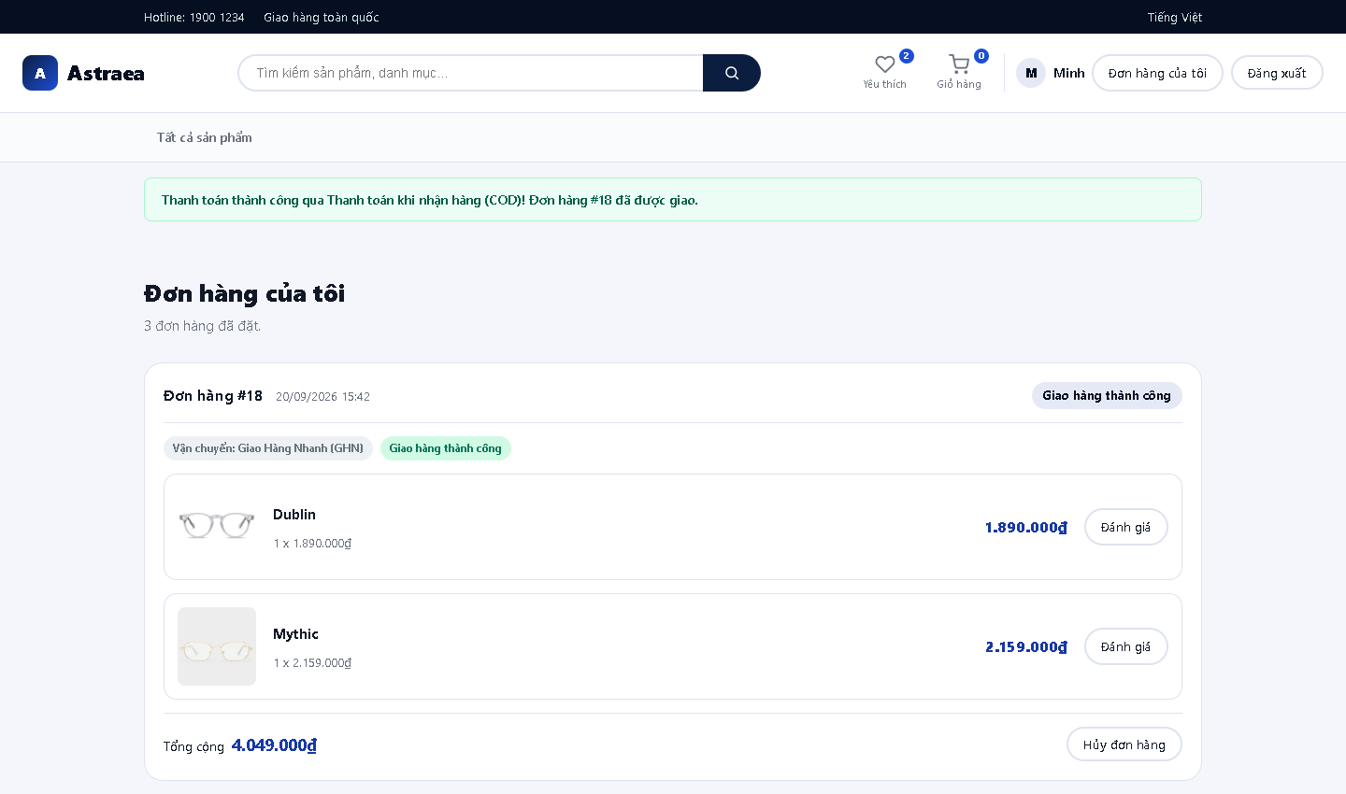
Hình 5.16. Trang "Đơn hàng của tôi" sau khi thanh toán
Các đơn xếp mới nhất trước. Mỗi đơn có mã đơn, ngày đặt, trạng thái, đơn vị vận chuyển, trạng thái giao hàng, danh sách sản phẩm, tổng tiền và nút Huỷ đơn hàng. Sản phẩm đã đánh giá hiện nhãn "Đã đánh giá", sản phẩm chưa đánh giá hiện nút "Đánh giá". Theo code hiện tại, đơn mới đặt được gán ngay trạng thái "Giao hàng thành công" (giá trị mặc định của model Order). Trang dùng @never_cache để luôn lấy dữ liệu mới.
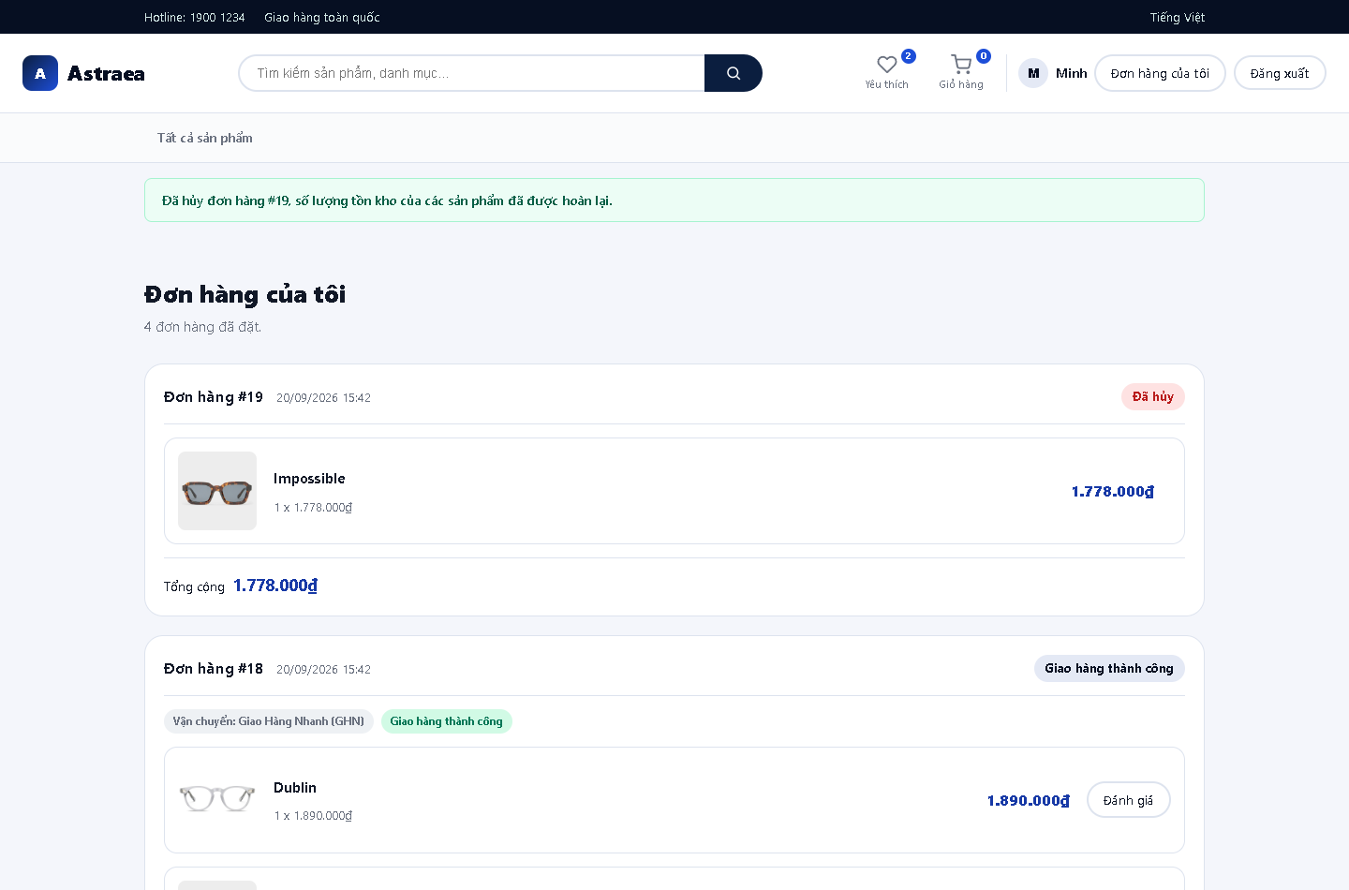
Hình 5.17. Đơn hàng #19 sau khi huỷ
Bấm Huỷ đơn hàng, trình duyệt hỏi xác nhận "Bạn chắc chắn muốn hủy đơn hàng #19? Tồn kho sẽ được hoàn lại.". Sau khi đồng ý, đơn chuyển sang trạng thái "Đã hủy", trang báo "Đã hủy đơn hàng #19, số lượng tồn kho của các sản phẩm đã được hoàn lại." và tồn kho của Impossible tăng lại 1.

5.7. Sản phẩm yêu thích
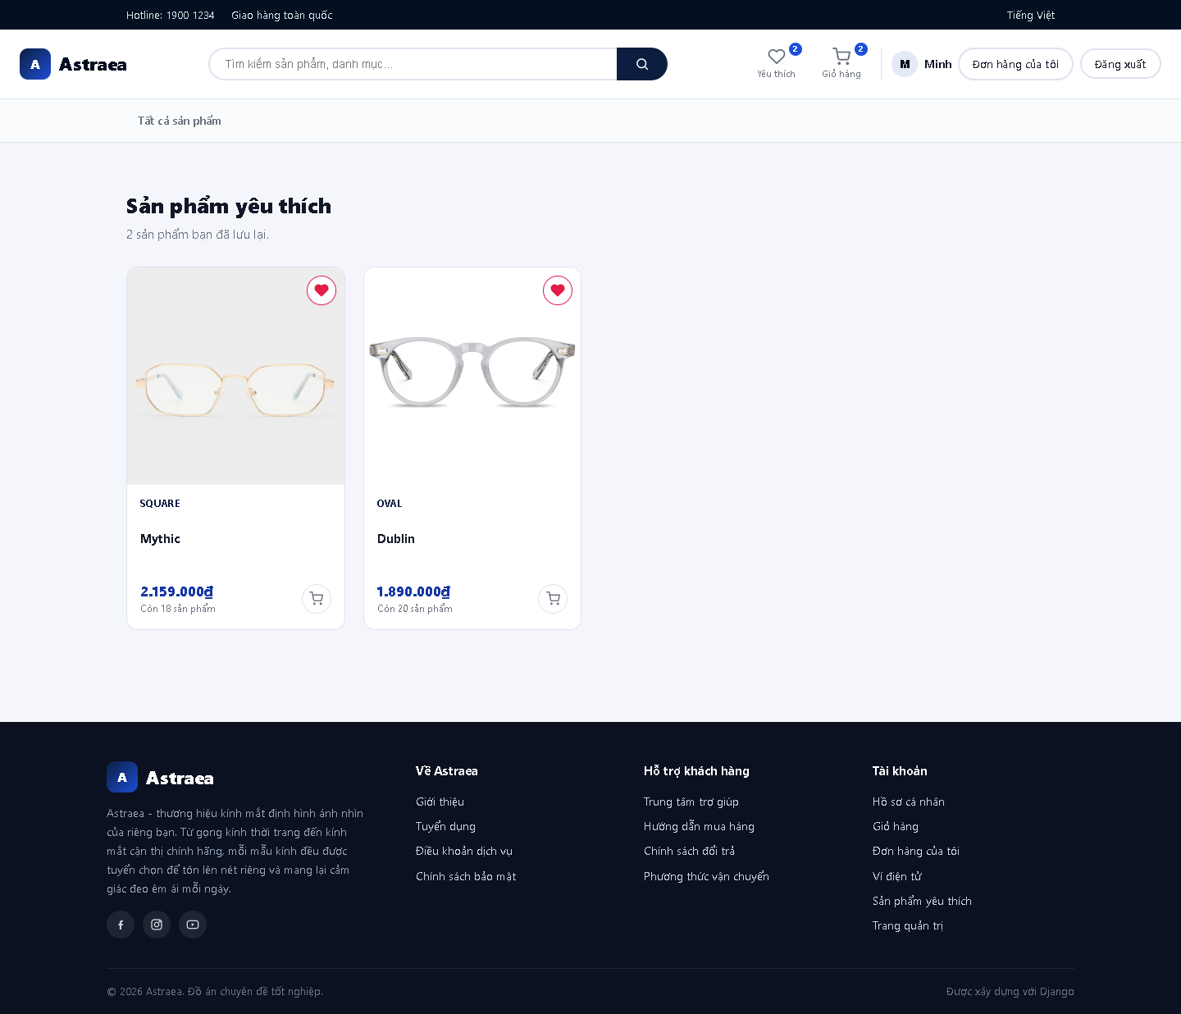
Hình 5.18. Trang "Sản phẩm yêu thích"
Danh sách hiển thị dạng lưới, dùng lại thẻ sản phẩm của trang chủ. Sản phẩm được thêm bằng nút trái tim; trái tim tô đỏ là đã yêu thích, bấm lần nữa để bỏ. Trong ảnh, danh sách của Minh có Mythic và Dublin.

5.8. Hồ sơ cá nhân
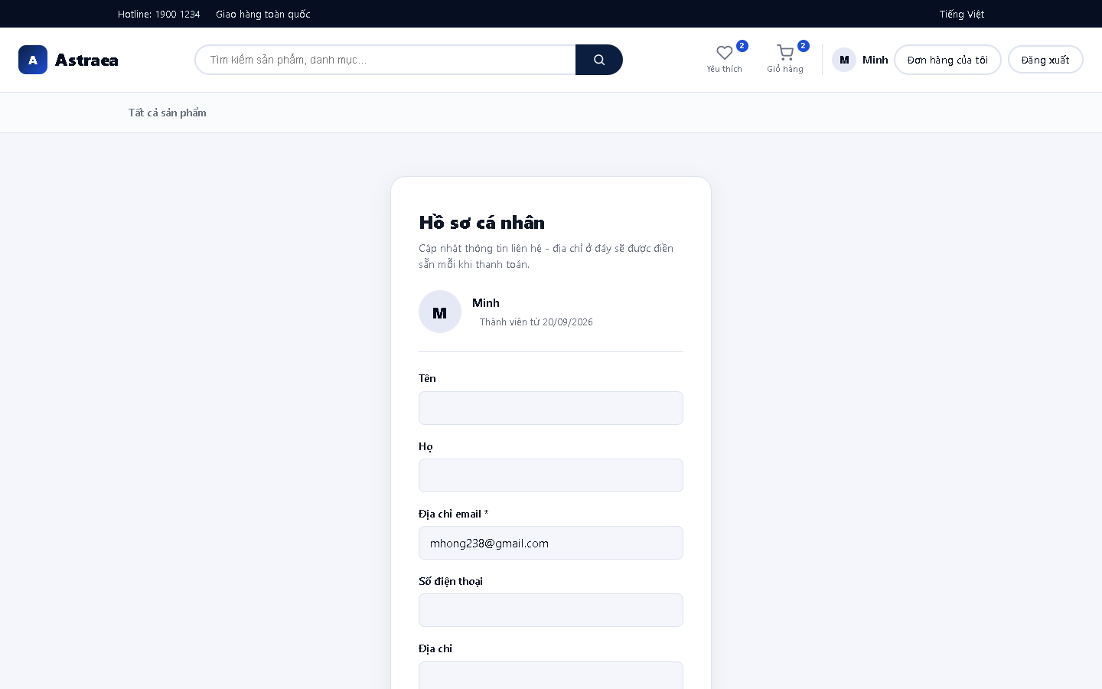
Hình 5.19. Trang hồ sơ cá nhân
Trang /accounts/ho-so/ cho sửa tên, họ, email, số điện thoại, địa chỉ và ảnh đại diện (khi chưa có ảnh thì hiện chữ cái đầu). Lưu xong, trang báo "Đã cập nhật hồ sơ cá nhân.". Số điện thoại và địa chỉ ở đây được điền sẵn vào cửa sổ thanh toán (Hình 5.15).

5.9. Trang quản trị (Django Admin)
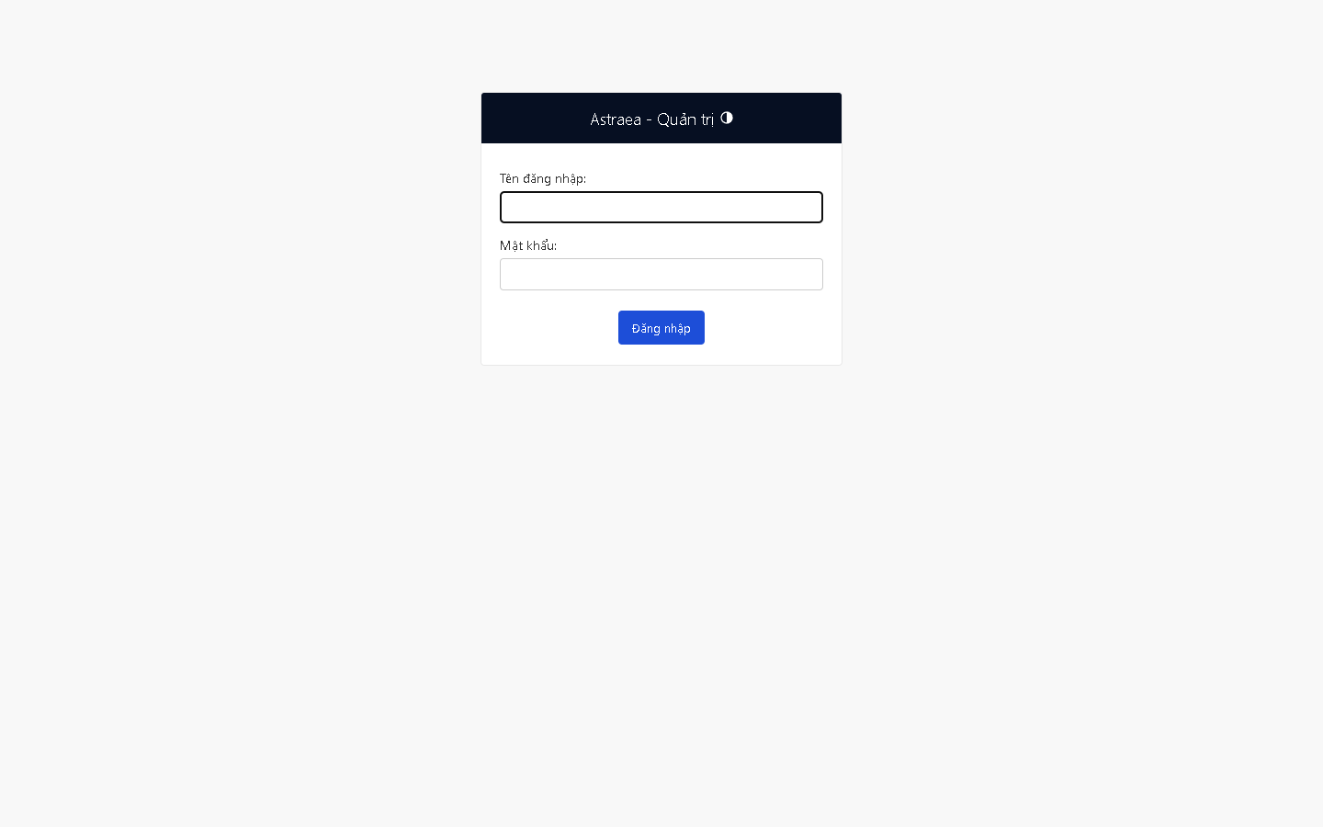
Hình 5.20. Trang đăng nhập quản trị
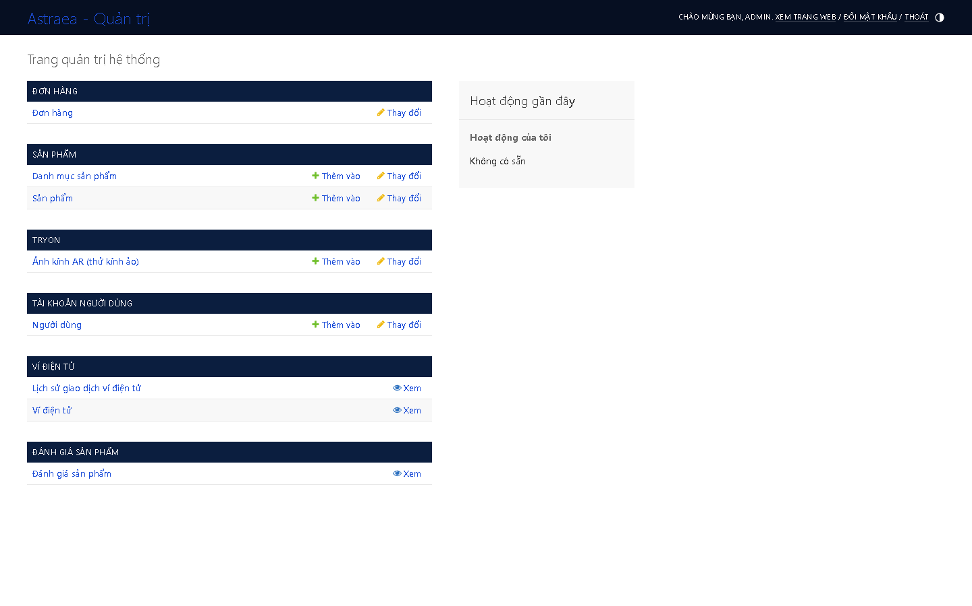
Hình 5.21. Trang chủ quản trị
Mục Đơn hàng nằm đầu; các nhóm còn lại là Sản phẩm, Tryon (Ảnh kính AR), Tài khoản người dùng, Ví điện tử và Đánh giá sản phẩm. Đơn hàng, Đánh giá và Ví không có nút Thêm vào.
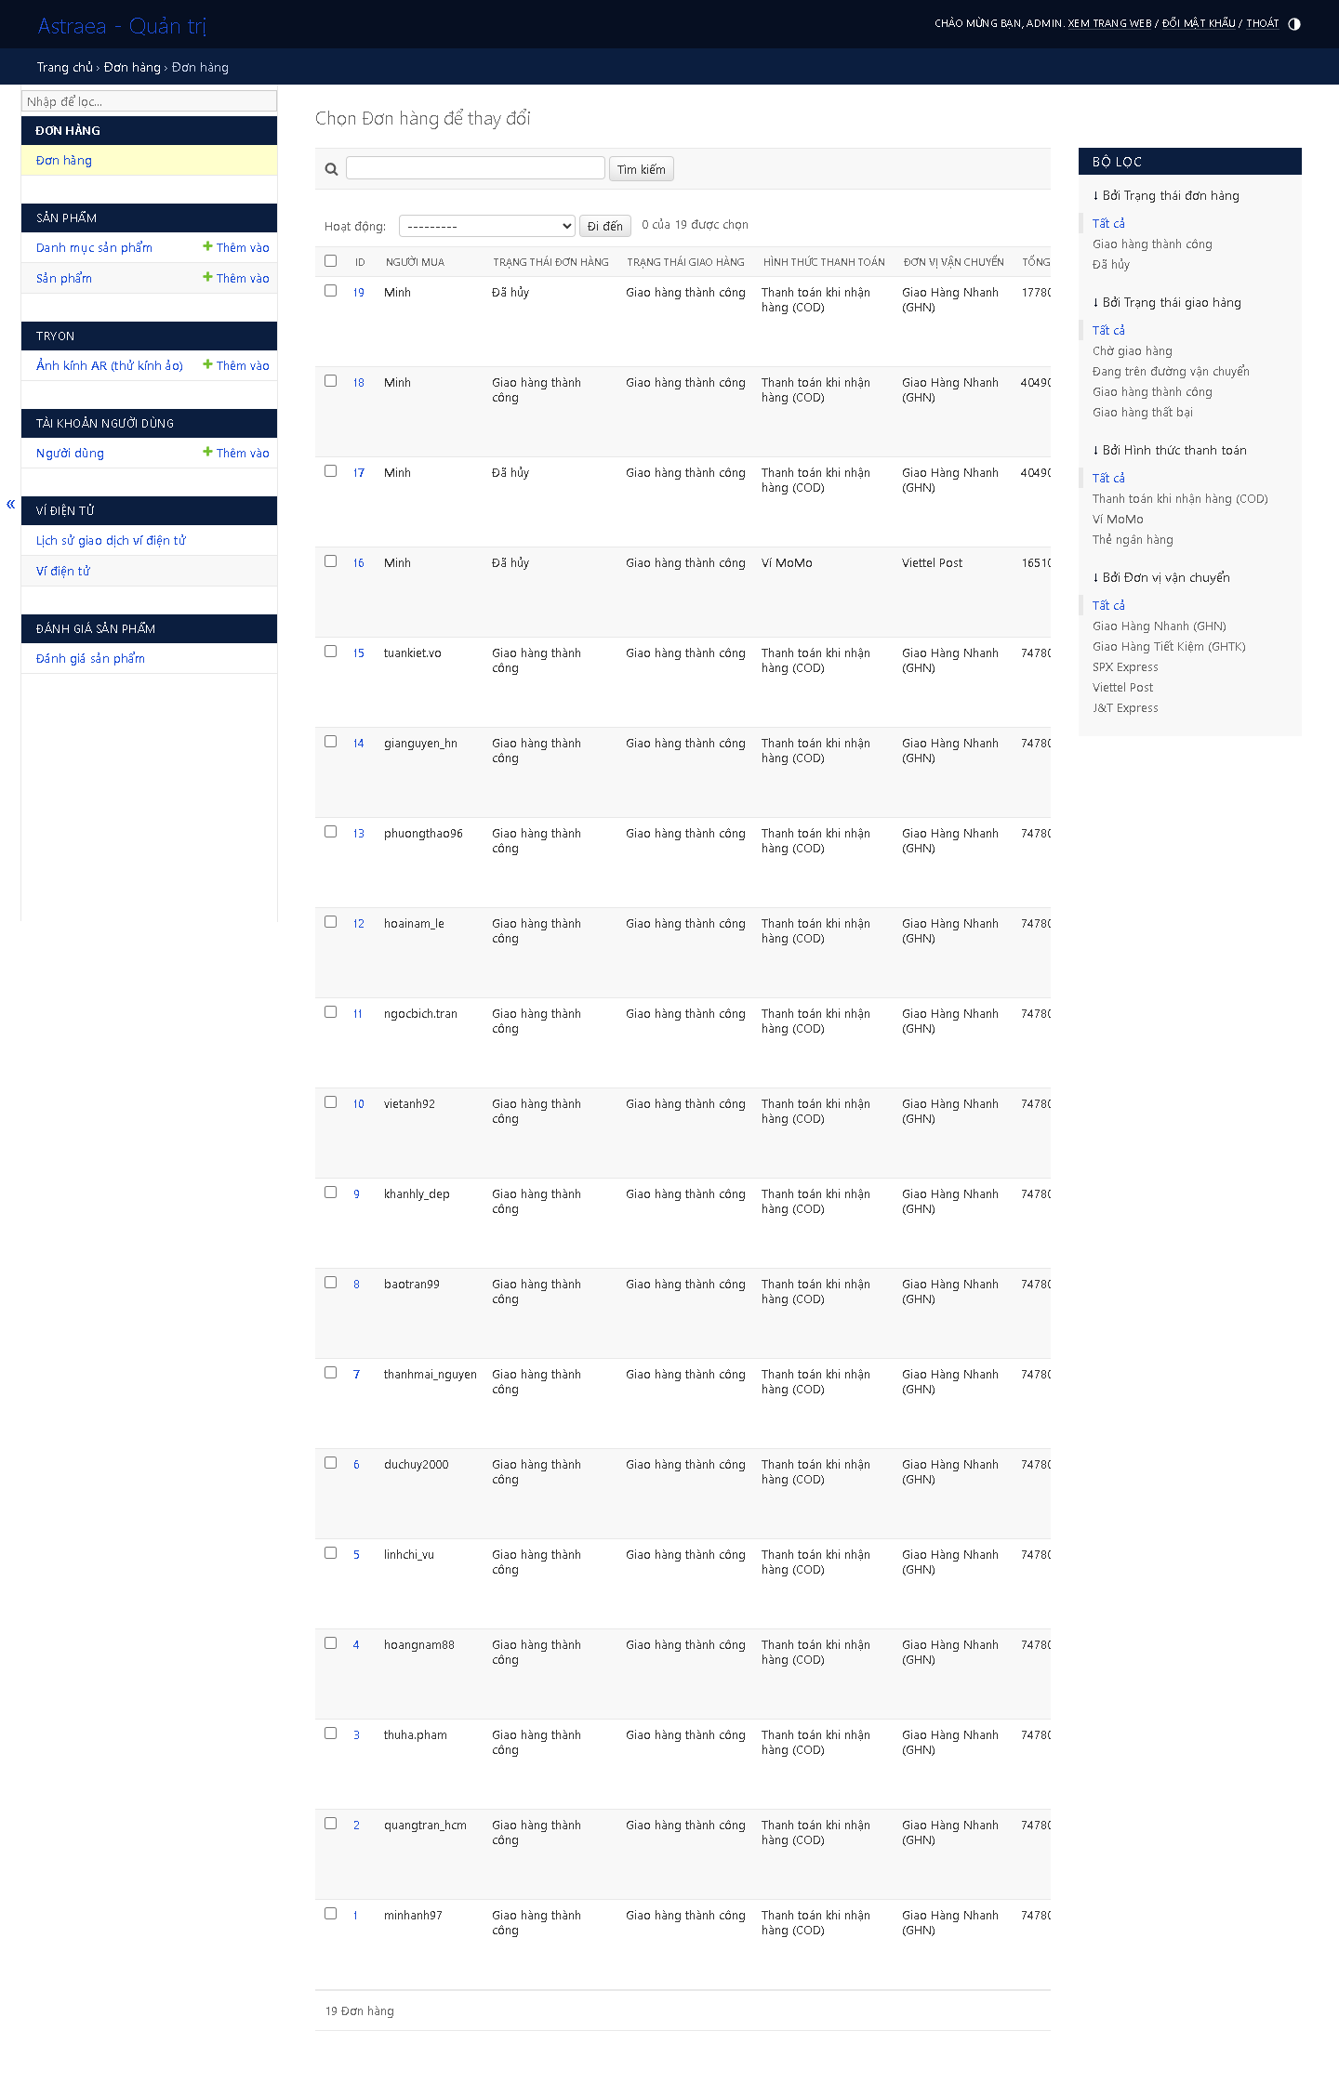
Hình 5.22. Danh sách đơn hàng
Bảng có mã đơn, người mua, trạng thái đơn, trạng thái giao hàng, hình thức thanh toán, đơn vị vận chuyển, và bộ lọc theo 4 tiêu chí ở cột phải.
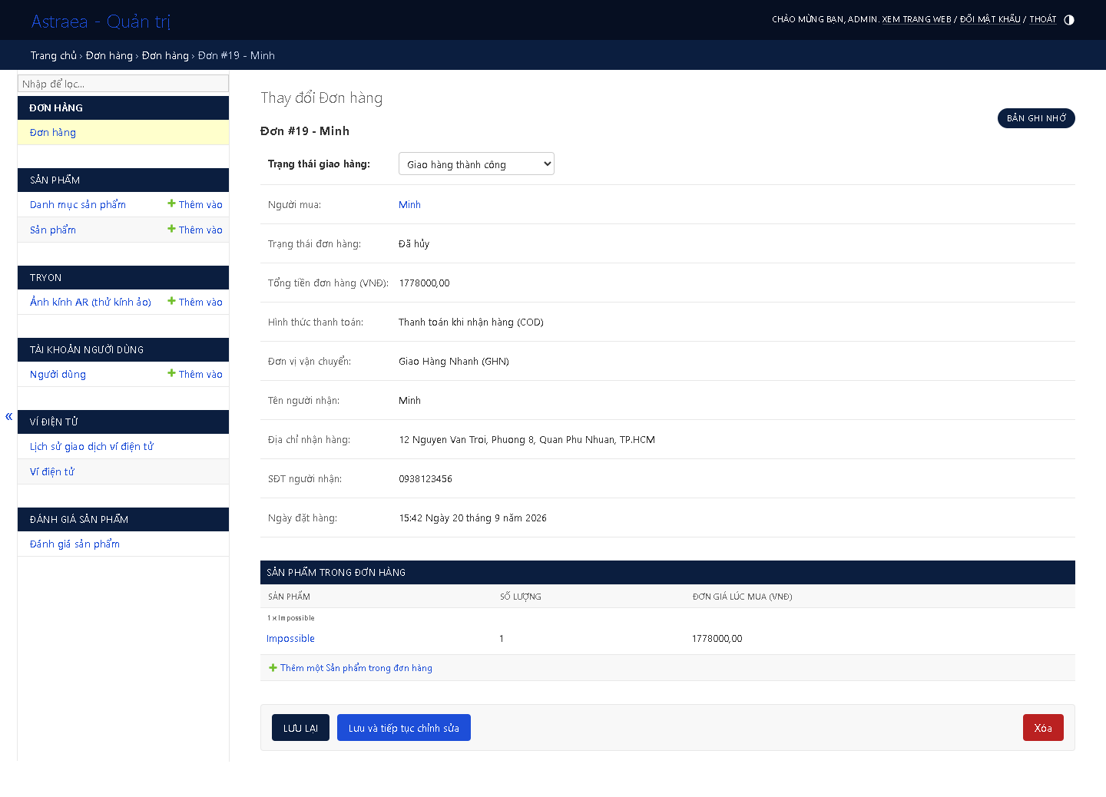
Hình 5.23. Chi tiết đơn hàng #19
Thông tin đơn chỉ đọc, riêng Trạng thái giao hàng sửa được; sản phẩm trong đơn hiển thị ở bảng bên dưới.
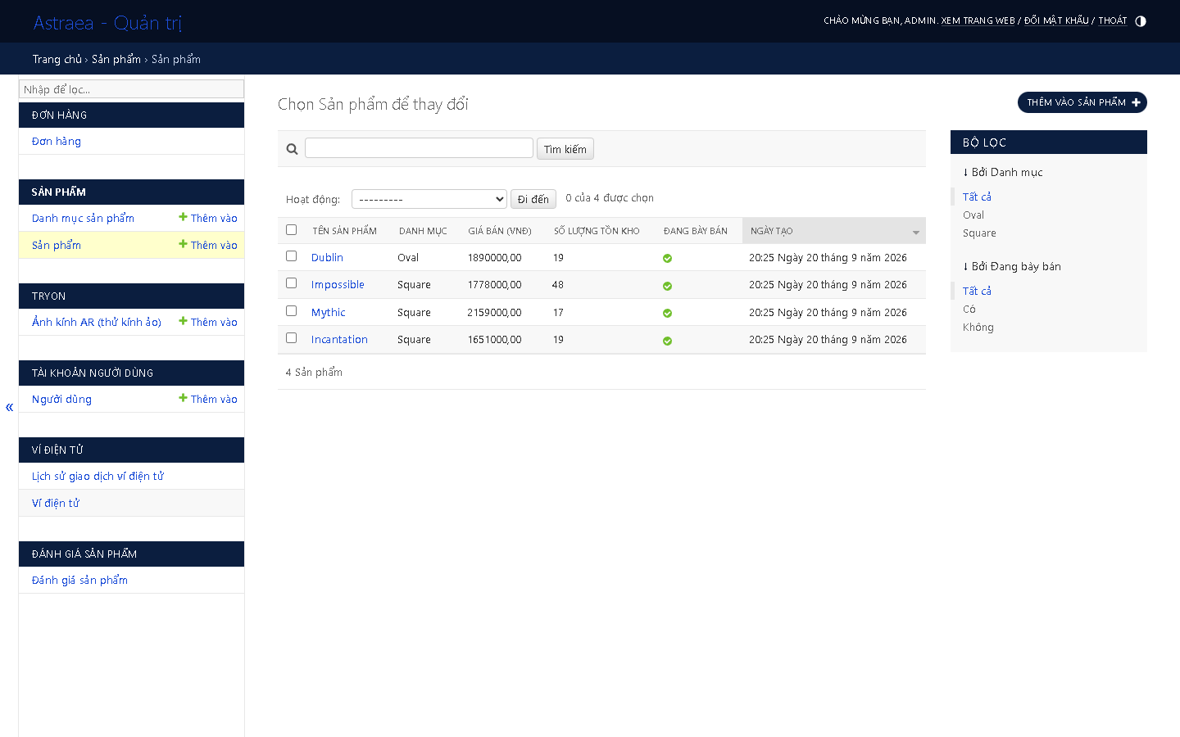
Hình 5.24. Danh sách sản phẩm
Bảng có tên, danh mục, giá, tồn kho, trạng thái đang bày bán và ngày tạo, lọc theo danh mục và trạng thái bày bán.
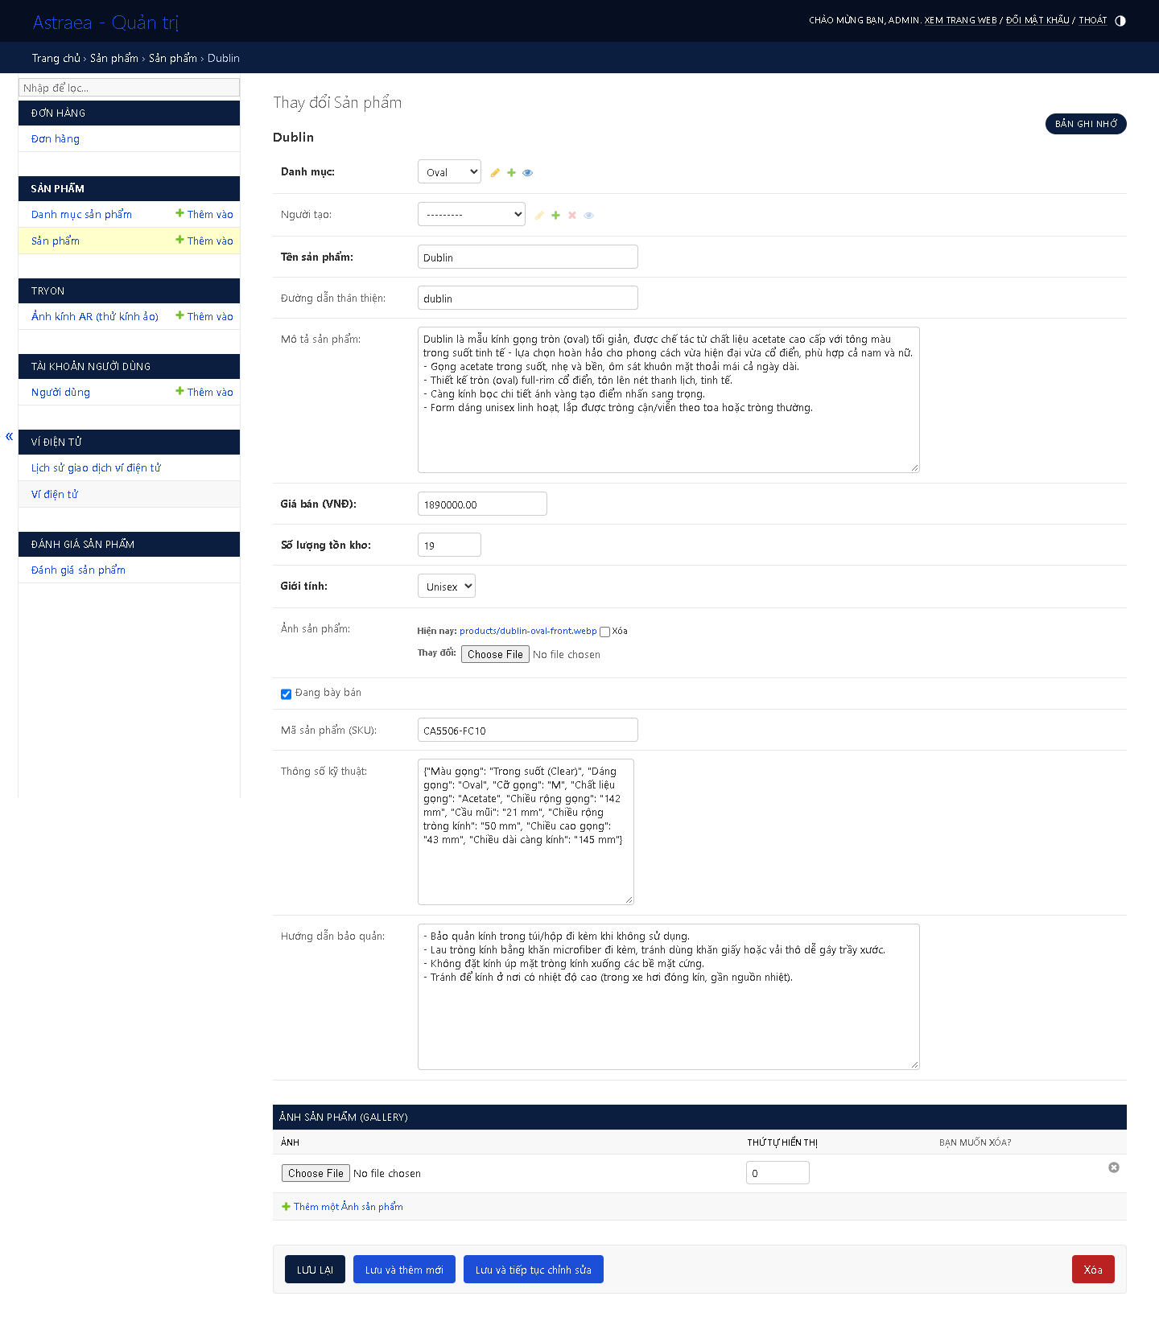
Hình 5.25. Trang sửa sản phẩm Dublin
Form gồm danh mục, người tạo, tên, slug, mô tả, giá, tồn kho, giới tính, ảnh chính, trạng thái bày bán, mã SKU, thông số kỹ thuật (JSON) và hướng dẫn bảo quản. Ảnh phụ sửa ngay trong trang ở bảng "Ảnh sản phẩm (gallery)". Tồn kho còn 19 vì đơn #18 đã mua 1 chiếc.
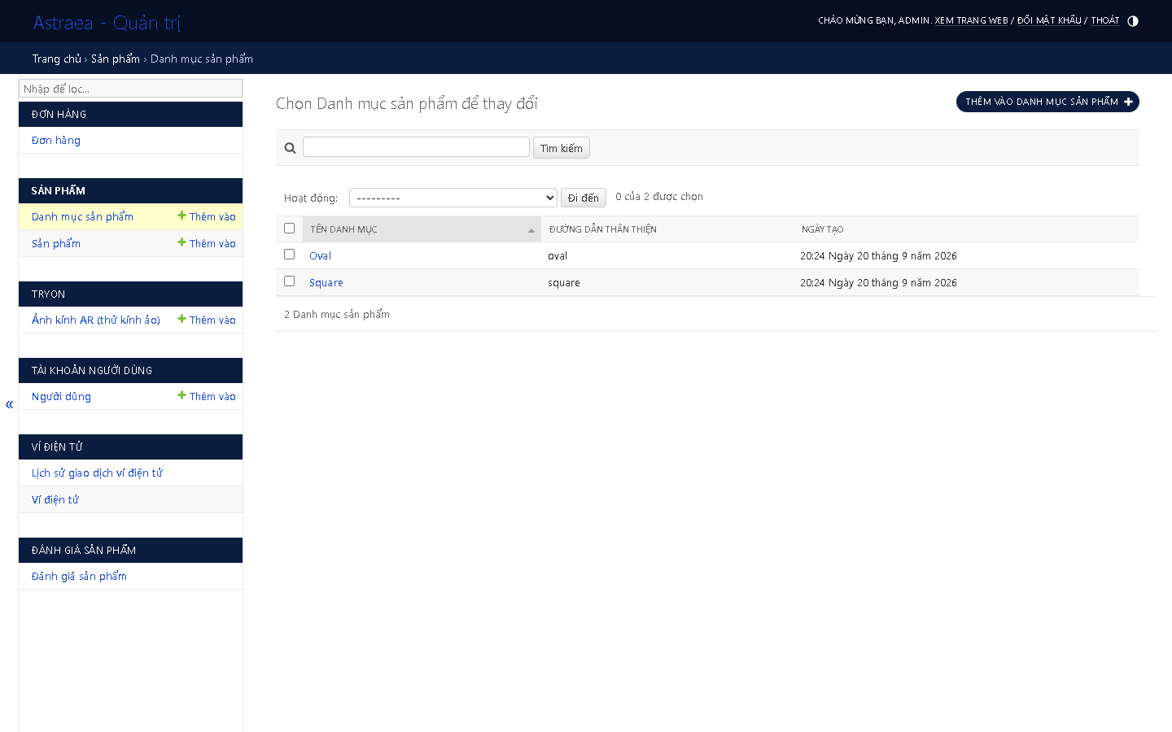
Hình 5.26. Danh sách danh mục sản phẩm
Hai danh mục Oval và Square, slug được tự sinh từ tên.
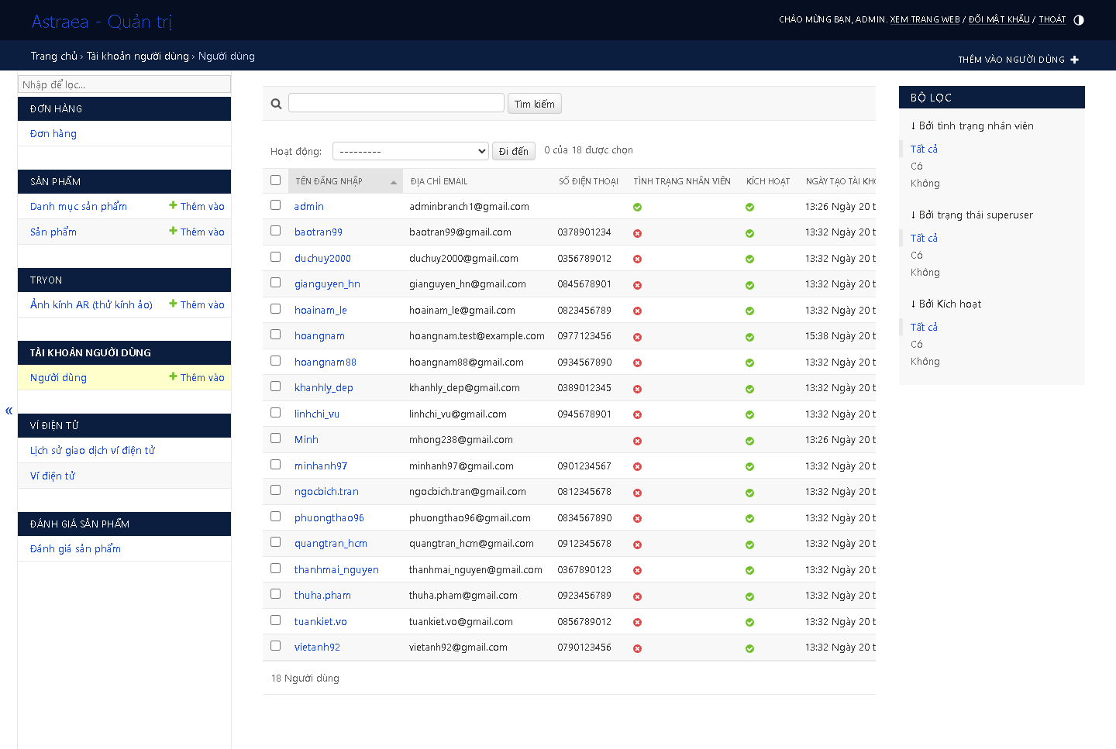
Hình 5.27. Danh sách người dùng
Hiển thị tên đăng nhập, email, số điện thoại, trạng thái nhân viên và trạng thái kích hoạt, có bộ lọc và ô tìm kiếm. Danh sách có tài khoản hoangnam vừa đăng ký ở Hình 5.1 và các tài khoản ảo do seed_reviews tạo.
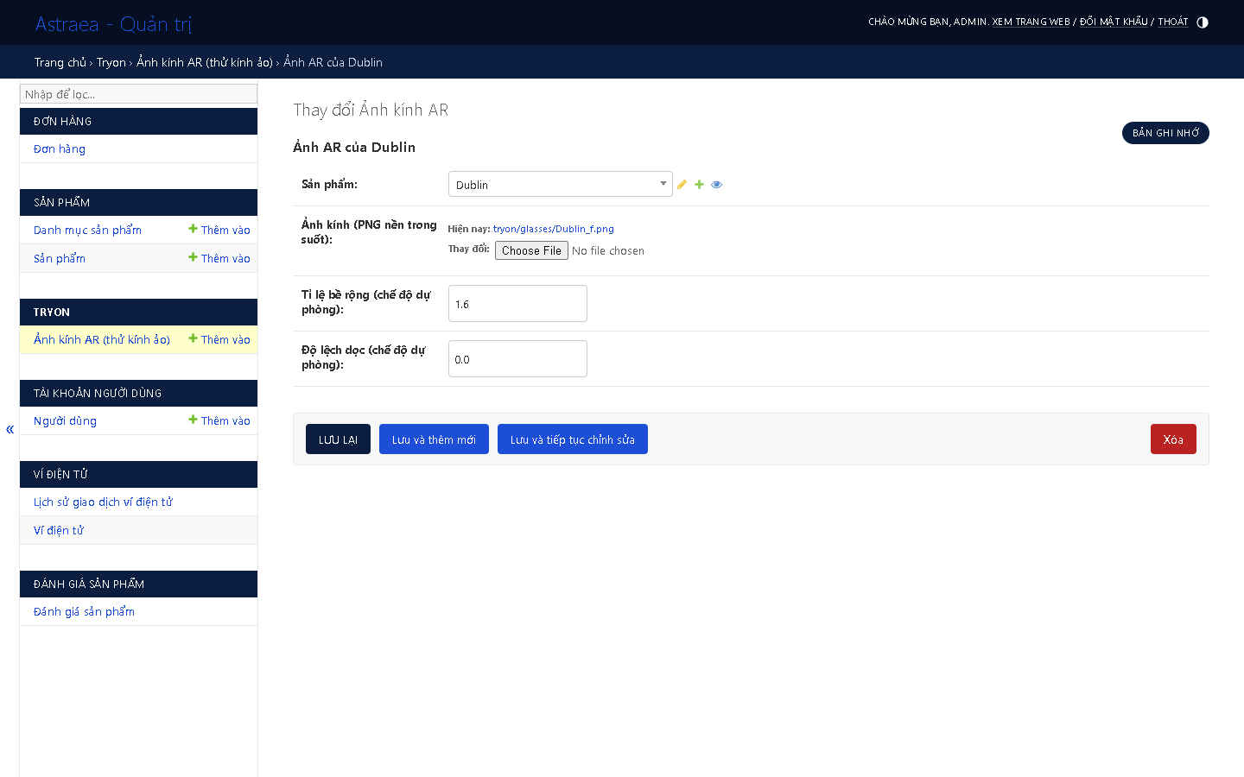
Hình 5.28. Trang sửa ảnh kính AR của Dublin
Quản trị viên chọn sản phẩm, tải ảnh kính PNG nền trong suốt và chỉnh hai hệ số của chế độ dự phòng: tỉ lệ bề rộng (1,6) và độ lệch dọc (0,0).
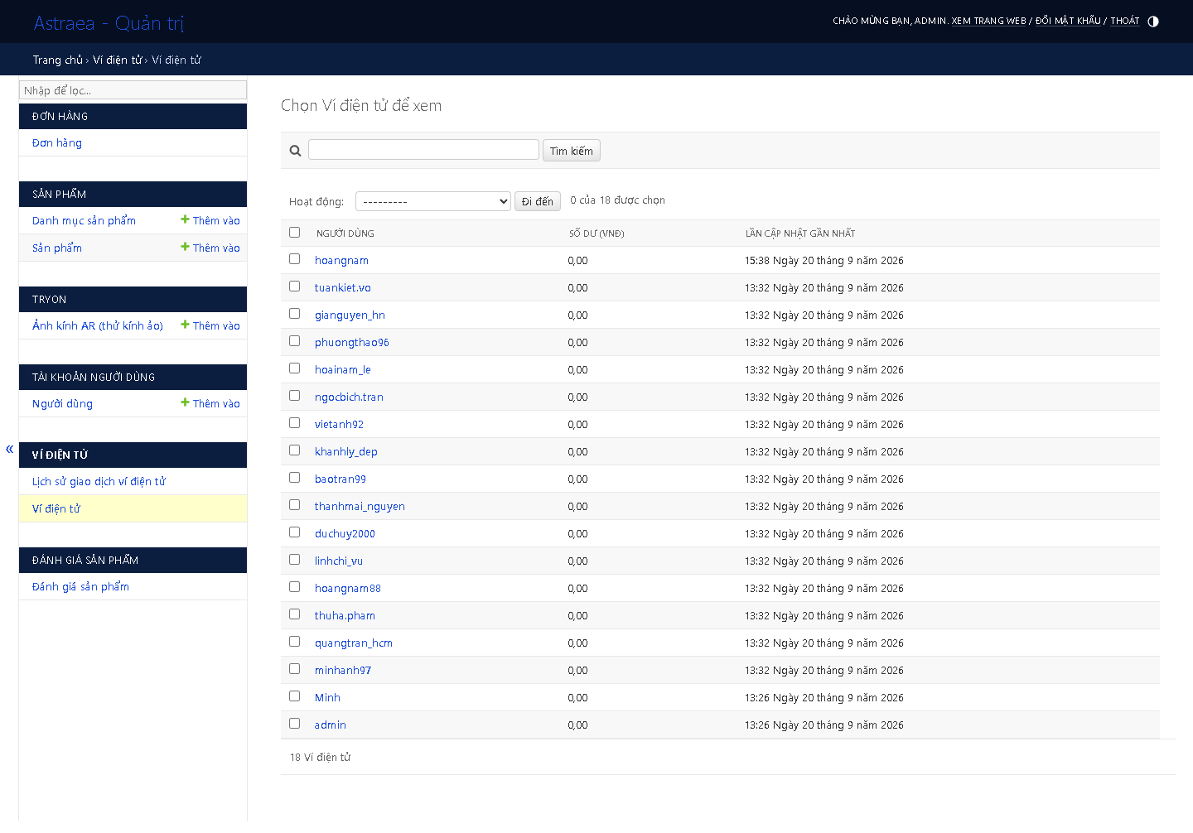
Hình 5.29. Danh sách ví điện tử
Mỗi người dùng có một ví, tạo tự động qua signal. Số dư đều bằng 0 và danh sách giao dịch ví đang trống, vì khách hàng chưa có giao diện nạp tiền (đường dẫn wallet/ đang bị chú thích).
Trang quản trị dùng Django Admin, không dùng gói giao diện bên thứ ba. Phần tuỳ biến nằm trong admin.py của từng app, 2 template và 1 file CSS ghi đè giao diện gốc (core/urls.py, templates/admin/, static/css/admin-theme.css):
- Giao diện và bố cục: tiêu đề đổi thành "Astraea - Quản trị", giao diện dùng tông xanh navy đậm và trắng giống site, luôn ở chế độ sáng thay vì theo chế độ tối mặc định của Django. Mục Đơn hàng được đưa lên đầu danh sách app ở trang chủ và thanh điều hướng vì đây là mục dùng nhiều nhất; các mục còn lại xếp theo bảng chữ cái.
- Mục Group (nhóm quyền) của Django bị gỡ vì chuyên đề chỉ phân quyền qua is_staff và is_superuser. Giỏ hàng và Yêu thích không có mục quản lý vì đây là dữ liệu tạm hoặc dữ liệu cá nhân của người dùng.
Bảng dưới liệt kê các mục có trên trang quản trị, theo đăng ký trong admin.py của từng app:
Bảng 5.1. Các mục quản lý trong trang quản trị Django Admin
App, Model | Cột hiển thị và bộ lọc | Quyền thao tác đặc biệt
Tài khoản (accounts.User) | Cột: username, email, SĐT, is_staff, is_active, ngày tạo. Lọc theo is_staff, is_superuser, is_active. Tìm theo username, email, SĐT. | Bảng chi tiết mật khẩu, hash và salt, và mục Nhóm quyền bị bỏ khỏi form sửa, không cần thiết cho vận hành, chỉ gây rối mắt.
Danh mục (products.Category) | Cột: tên, slug, ngày tạo. Slug tự sinh từ tên. Tìm theo tên. | Không giới hạn, quản trị viên thêm, sửa, xoá bình thường.
Sản phẩm (products.Product) | Cột: tên, danh mục, giá, tồn kho, đang bán, ngày tạo. Lọc theo danh mục và đang bán. Tìm theo tên, mô tả, SKU. | Có bảng ảnh phụ ProductImage chỉnh sửa ngay trong cùng trang, dạng inline, không cần chuyển màn hình.
Đơn hàng (orders.Order) | Cột: mã đơn, khách hàng, trạng thái đơn, trạng thái giao hàng, thanh toán, vận chuyển, tổng tiền, ngày đặt, kèm liên kết Chi tiết đơn hàng. Lọc theo 4 trạng thái. Tìm theo khách hàng, địa chỉ, SĐT. | Toàn bộ thông tin đơn ở dạng chỉ đọc, riêng đúng 1 trường trạng thái giao hàng được phép sửa. Không cho tạo đơn mới từ admin, để đơn chỉ được tạo qua luồng đặt hàng thật, tránh lệch tồn kho. Có bảng danh sách sản phẩm trong đơn, dạng inline, chỉ đọc, ngay trong trang.
Đánh giá (reviews.Review) | Cột: sản phẩm, người đánh giá, số sao, nhãn cảm xúc, độ tin cậy, ẩn danh, ngày tạo. Lọc theo cảm xúc, số sao, ẩn danh, sản phẩm. Tìm theo sản phẩm, người dùng, nội dung. | Không cho thêm hoặc sửa nội dung, nhãn cảm xúc, chỉ xem và xoá, đúng vai trò kiểm duyệt. Đầu trang danh sách có thêm 2 khối thống kê riêng, xem chi tiết bên dưới.
Ảnh kính AR (tryon.GlassesOverlay) | Cột: sản phẩm, width_ratio, vertical_offset, ngày cập nhật. Tìm hoặc chọn sản phẩm qua ô autocomplete. | Không giới hạn, đây là nơi quản trị viên gắn ảnh PNG kính và 2 hệ số chế độ dự phòng cho từng sản phẩm.
Ví điện tử (wallet.Wallet, wallet.Transaction) | Wallet, cột: người dùng, số dư, ngày cập nhật, kèm lịch sử giao dịch dạng inline. Transaction, cột: ví, loại giao dịch, số tiền, số dư sau giao dịch, ngày tạo. Lọc theo loại giao dịch. | Không cho thêm Wallet, tự tạo qua signal khi có User mới, và không cho sửa số dư trực tiếp, số dư chỉ đổi qua các hàm nạp và trừ tiền nội bộ để luôn khớp với lịch sử giao dịch. Transaction là sổ cái bất biến, không thêm, không sửa qua admin.
Giỏ hàng, Yêu thích (cart, favorites) | - | Không đăng ký vào trang quản trị, đây là chủ đích vì đây là dữ liệu tạm thời hoặc cá nhân của từng người dùng.
Trang danh sách Đánh giá có thêm 2 khối thống kê, làm bằng cách ghi đè template change_list. Khối thứ nhất hiển thị số lượng và phần trăm Tích cực, Trung lập, Tiêu cực của các đánh giá đang được lọc. Khối thứ hai là biểu đồ cột ngang xếp chồng 3 màu (xanh lá, vàng, đỏ) theo từng sản phẩm, vẽ bằng CSS, không dùng thư viện biểu đồ JS. Nhờ đó quản trị viên thấy ngay sản phẩm nào có tỉ lệ đánh giá tiêu cực cao.
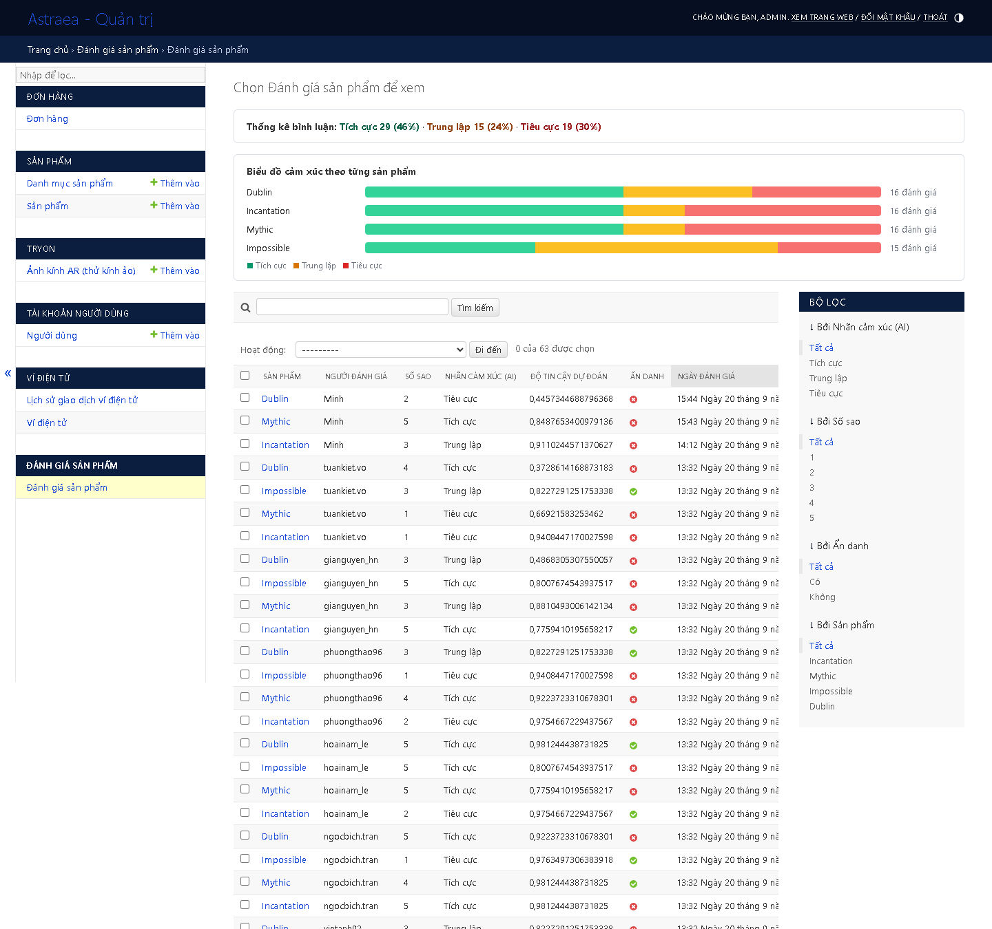
Hình 5.30. Danh sách đánh giá kèm thống kê cảm xúc
Thống kê cho 63 đánh giá: Tích cực 29 (46%), Trung lập 15 (24%), Tiêu cực 19 (30%), bên dưới là biểu đồ theo từng sản phẩm. Bảng liệt kê sản phẩm, người đánh giá, số sao, nhãn cảm xúc và độ tin cậy; ba đánh giá của Minh (Dublin, Mythic, Incantation) nằm đầu danh sách.

CHƯƠNG 6: KẾT LUẬN

6.1. Tóm tắt kết quả đạt được
Chuyên đề đã xây dựng website thương mại điện tử kính mắt trên Django với các chức năng: tài khoản, danh mục và sản phẩm, giỏ hàng cho cả khách vãng lai, đặt hàng, huỷ đơn, theo dõi trạng thái giao hàng, yêu thích và đánh giá gắn với đơn đã mua. Ngoài ra có hai mô đun trí tuệ nhân tạo:
- Thử kính ảo theo thời gian thực: pipeline OpenCV và MediaPipe, truyền dữ liệu hai chiều qua WebSocket. Sau khi áp dụng 5 kỹ thuật tối ưu, tốc độ tăng từ 33,3 lên 54,4 FPS trên cùng pipeline, kèm bảng phân tích đóng góp của từng kỹ thuật. Hai lỗi khi chạy thời gian thực (giật, nhấp nháy và chậm ở lần kết nối đầu) đã được tìm ra nguyên nhân và sửa.
- Phân loại cảm xúc đánh giá: so sánh 3 mô hình học máy trên 26.706 bình luận tiếng Việt đã làm sạch, chọn Logistic Regression theo macro-F1. Mô hình được gọi trong luồng gửi đánh giá của website, tự gán nhãn và hiển thị thống kê trên trang sản phẩm và trang quản trị.
8 app Django (accounts, products, cart, orders, favorites, reviews, tryon, wallet) đã được thiết kế cơ sở dữ liệu và kiểm tra bằng thao tác thực tế, Django test client và truy vấn cơ sở dữ liệu trực tiếp.

6.2. Đối chiếu tài liệu đặc tả gốc và hệ thống thực tế
Mục này so sánh hai tài liệu đặc tả của chuyên đề (bản đặc tả chức năng ban đầu kèm các yêu cầu bổ sung, và ghi chú tự đánh giá) với mã nguồn hiện tại.

6.2.1. Đã triển khai đúng như đặc tả
Bảng 6.1. Các yêu cầu đã đối chiếu và xác nhận khớp với code thực tế
Yêu cầu trong tài liệu | Bằng chứng trong code
Website TMĐT kính mắt trên Django, MySQL, phân loại kính theo dáng gọng, có Oval | core/urls.py, đổi tên thương hiệu admin. products.Category có Oval, Square
Mô đun thử kính ảo: thu khung hình, chuẩn hoá ánh sáng, nhận diện landmark, biến đổi và dán ảnh kính, hiển thị qua WebSocket | tryon/consumers.py, tryon/vision.py, tryon/routing.py, core/asgi.py
Đo và khắc phục độ trễ, giật lag bằng số liệu thực nghiệm cụ thể | scripts/bench_tryon_direct.py, scripts/bench_tryon_ablation.py, bảng FPS 33,3 lên 54,4, mục 4.4.4
Xử lý trường hợp không nhận diện được khuôn mặt, dùng đúng mô hình có sẵn, không tự huấn luyện lại | tryon/consumers.py, ngưỡng số lần mất mặt liên tiếp. Không có mã huấn luyện lại FaceLandmarker ở đâu trong repo
Giỏ hàng tạm cho khách vãng lai theo session, chỉ bắt đăng nhập khi thanh toán | cart.models.Cart.session_key, user có thể null. Route checkout yêu cầu đăng nhập, route giỏ hàng thì không
Quản lý tồn kho tự động: trừ khi đặt hàng, hoàn lại khi huỷ | orders/views.py::checkout, trừ trong 1 transaction, và cancel_order, hoàn lại
Luồng đánh giá: ô bình luận chỉ hiện khi đơn đã giao, admin thống kê tỉ lệ cảm xúc tổng | products/views.py::detail, điều kiện được đánh giá và thống kê cảm xúc. reviews/admin.py
Sản phẩm kính Oval Dublin có trang chi tiết riêng, ảnh nhiều góc, mô tả tiếng Việt tự viết | products.Product, SKU, thông số, bảo quản chỉ có ở Dublin. tryon/migrations/0003_seed_dublin_glasses.py

6.2.2. Triển khai một phần, khác với đặc tả gốc
Bảng 6.2. Các yêu cầu triển khai một phần hoặc lệch so với đặc tả gốc
Yêu cầu trong tài liệu | Thực tế trong code | Khác biệt cần lưu ý
Huỷ đơn hàng khi đơn còn ở trạng thái chờ xác nhận | Trạng thái đơn chỉ có 2 giá trị, đã giao hoặc đã huỷ. Đơn mới mặc định coi như đã giao ngay vì thanh toán giả lập, để cho phép đánh giá ngay | Không có trạng thái chờ xác nhận như đặc tả hình dung. Huỷ đơn thực chất là huỷ một đơn đã coi như hoàn tất, không phải huỷ đơn đang chờ xử lý
Nhãn cảm xúc từng đánh giá chỉ người viết và admin xem được, khác với phần trăm tổng công khai cho tất cả | Template hiện hiển thị nhãn cảm xúc của mọi đánh giá cho mọi người xem trang chi tiết sản phẩm, không lọc theo người xem | Nhãn cảm xúc riêng lẻ đang công khai cho mọi khách, chưa giới hạn đúng như đặc tả yêu cầu
Đánh dấu các đánh giá có độ tin cậy dự đoán thấp để admin xem xét thêm | Độ tin cậy được lưu đầy đủ trong CSDL nhưng chưa có ngưỡng, cờ hay bộ lọc riêng nào trong admin cho giá trị thấp | Dữ liệu đã sẵn sàng nhưng tính năng này chưa được khai thác ở tầng giao diện

6.2.3. Chưa triển khai
Bảng 6.3. Các yêu cầu chưa được triển khai trong phiên bản hiện tại
Yêu cầu trong tài liệu | Tình trạng
Ví điện tử là một hình thức thanh toán thật: nạp tiền, trừ tiền khi đặt hàng | Model và các hàm nghiệp vụ nạp, trừ tiền đã hoàn thiện ở backend, dùng số thập phân chính xác, giao dịch an toàn khi truy cập đồng thời, và tự tạo cho mọi tài khoản mới. Chưa có URL hay giao diện, người dùng chưa có cách nào nạp tiền hay xem số dư qua web. Luồng đặt hàng cũng chưa gọi tới ví.
Cổng thanh toán thật, MoMo hoặc thẻ ngân hàng, như tên các lựa chọn thanh toán gợi ý | Bước thanh toán hoàn toàn giả lập, chọn xong một hình thức là được báo thành công ngay, chưa tích hợp cổng thanh toán bên thứ ba nào.
Gửi email đặt lại mật khẩu qua SMTP thật | Dự án chưa cấu hình gửi email nào. Chức năng quên mật khẩu dùng cơ chế xác minh qua thông tin đã đăng ký, username và email hoặc SĐT, không gửi email.

6.2.4. Có trong code nhưng tài liệu chưa mô tả
Bảng 6.4. Các phần phát sinh trong quá trình phát triển, chưa nằm trong đặc tả ban đầu
Chức năng thực tế trong code | Ghi chú
Chức năng Quên mật khẩu 2 bước, xác minh username và email hoặc SĐT, đặt lại mật khẩu | Yêu cầu phát sinh trong quá trình phát triển, không có trong đặc tả chức năng ban đầu
Làm nóng mô hình nhận diện khuôn mặt lúc server khởi động để tránh độ trễ 3 đến 6 giây ở lần kết nối WebSocket đầu tiên | Kỹ thuật khắc phục lỗi thực tế phát hiện khi kiểm thử qua webcam thật, không nằm trong 5 kỹ thuật tối ưu độ trễ hoạch định ban đầu
Hai script benchmark hiệu năng độc lập dùng để đo và lập bảng FPS trước và sau | Công cụ đo đạc phục vụ báo cáo, không phải một chức năng của website
Toàn bộ việc tuỳ biến trang quản trị Django: đổi thương hiệu, sắp app Đơn hàng lên đầu, ẩn Giỏ hàng và Yêu thích, rút gọn form sửa User | Yêu cầu phát sinh về trải nghiệm vận hành nội bộ, không nằm trong đặc tả chức năng ban đầu hướng tới người dùng cuối

6.3. Đóng góp của đề tài

6.3.1. Tính đổi mới
Ngoài việc dùng mô hình nhận diện khuôn mặt có sẵn, chuyên đề đo và tối ưu độ trễ của pipeline xử lý ảnh thời gian thực: tắt từng kỹ thuật để đo riêng, đo FPS trước và sau bằng script độc lập trên cùng dữ liệu, và giải thích nguyên nhân của từng kết quả. Ví dụ: tìm ra lý do One-Euro Filter gần như không có tác dụng khi đổi đơn vị đo, và lý do CLAHE bật tắt liên tục khi dùng một ngưỡng cứng.

6.3.2. Tính thực tiễn
Cả hai mô đun AI đều chạy trong luồng nghiệp vụ của website. Người dùng thử kính ngay trên trang sản phẩm mà không phải tải lại trang, và mỗi đánh giá gửi lên được phân loại cảm xúc ngay. Người mua xem thống kê trên trang sản phẩm, người quản trị xem trong trang quản trị.

6.4. Hạn chế
- Ví điện tử mới có ở tầng cơ sở dữ liệu và nghiệp vụ, chưa có giao diện và chưa dùng được làm hình thức thanh toán.
- Bước thanh toán hoàn toàn giả lập, chưa kết nối cổng thanh toán thực tế nào như MoMo hay thẻ ngân hàng.
- Nhãn cảm xúc của từng đánh giá đang hiển thị cho mọi người xem trang sản phẩm; theo dự tính ban đầu, chỉ người viết đánh giá và quản trị viên được xem.
- Chưa có ngưỡng hay cờ đánh dấu các dự đoán cảm xúc có độ tin cậy thấp để quản trị viên chủ động xem xét lại, dù dữ liệu độ tin cậy đã được lưu sẵn.
- Phép đo hiệu năng thử kính ảo ở Chương 4 chủ yếu dùng ảnh tĩnh lặp lại và gọi trực tiếp hàm xử lý, chưa tính chi phí của tầng WebSocket, ASGI và độ trễ mạng. Độ mượt khi dùng webcam thật mới chỉ được đánh giá qua dùng thử.
- Chưa có bộ kiểm thử tự động đầy đủ cho mô đun thử kính ảo và ví điện tử.
- CHANNEL_LAYERS hiện dùng bộ nhớ trong, InMemoryChannelLayer, chỉ phù hợp chạy một tiến trình duy nhất. Cần đổi sang Redis nếu triển khai đa tiến trình hoặc đa máy chủ thật.

6.5. Hướng phát triển
- Hoàn thiện giao diện Ví điện tử, nạp tiền, xem lịch sử giao dịch, và kết nối làm một hình thức thanh toán thật bên cạnh COD, MoMo, Thẻ.
- Giới hạn lại quyền xem nhãn cảm xúc của từng đánh giá riêng lẻ đúng theo đặc tả, chỉ tác giả đánh giá và quản trị viên, tách riêng khỏi số liệu phần trăm tổng vốn công khai cho mọi người.
- Thêm ngưỡng độ tin cậy cho mô hình phân loại cảm xúc, đánh dấu và lọc riêng các đánh giá có độ tin cậy thấp trong trang quản trị.
- Đo lại hiệu năng thử kính ảo trên kênh WebSocket thật với nhiều cấu hình phần cứng và mạng, làm cơ sở cho bộ kiểm thử tự động.
- Tích hợp cổng thanh toán trực tuyến thật, MoMo, VNPay hoặc cổng thẻ quốc tế, thay cho bước giả lập hiện tại.
- Kiểm thử và xử lý các trường hợp khó cho thử kính ảo như nghiêng mặt 3/4, đeo khẩu trang, khuôn mặt bị che một phần; các trường hợp này hiện chưa được kiểm thử có hệ thống.
- Chuyển CHANNEL_LAYERS sang Redis và thử nghiệm với nhiều người dùng đồng thời nếu có nhu cầu triển khai thật với nhiều tiến trình worker.
- Nhận diện cảm xúc khuôn mặt (vui, buồn, trung tính...) qua landmark có sẵn từ MediaPipe FaceLandmarker và hiển thị trạng thái đó ngay trên màn hình trong lúc thử kính ảo, thay vì chỉ dùng landmark để đặt kính như hiện tại.

TÀI LIỆU THAM KHẢO
- Django Software Foundation. Django Documentation. https://docs.djangoproject.com/
- Django Channels Documentation. https://channels.readthedocs.io/
- Google. MediaPipe Face Landmarker Task Guide. https://developers.google.com/mediapipe/solutions/vision/face_landmarker
- OpenCV Team. OpenCV-Python Documentation. https://docs.opencv.org/
- Casiez, G., Roussel, N., Vogel, D. (2012). 1 Euro Filter, A Simple Speed-based Low-pass Filter for Noisy Input in Interactive Systems. CHI 2012. https://cristal.univ-lille.fr/~casiez/1euro/
- Scikit-learn Developers. Scikit-learn Documentation, TfidfVectorizer, LogisticRegression. https://scikit-learn.org/stable/
- underthesea Contributors. underthesea, Vietnamese NLP Toolkit Documentation. https://underthesea.readthedocs.io/
- PyMySQL Contributors. PyMySQL Documentation. https://pymysql.readthedocs.io/
- Django Software Foundation. The Django Admin Site. https://docs.djangoproject.com/en/4.2/ref/contrib/admin/

